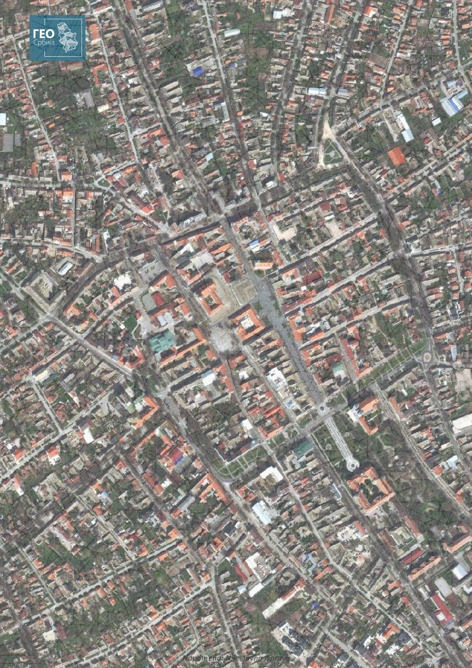
Г Р А Д С О М Б О Р
www.sombor.rs

КОНКУРС ЗА ДИЗАЈН- Урбанистичко-архитектоснки конкурс за израду идејног решења партерног уређења „Трга Светог Тројства“ у Сомбору
КОНКУРС ЗА ДИЗАЈН

КОНКУРСНА ДОКУМЕНТАЦИЈА
за отворени, анкетни, једностепени урбанистичко- архитектонски конкурс за израду идејног решења партерног уређења Трга Светог Тројства у Сомбору

Број набавке: 404-38/2023-VIII
Број предмета подносиоца захтева: 35-92/2022-XVI

Дана: 28.04.2023.год.

1. ЦИЉ ИЗРАДЕ КОНКУРСА 3
2. КАРАКТЕРИСТИКЕ ПРОСТОРА 3
2.1. ПОСТОЈЕЋЕ СТАЊЕ 3
2.1.1. Опште карактеристике 3
2.1.2. Историјат простора 3
2.1.3. Природне карактеристике 4
2.1.4. Саобраћај 4
2.1.5. Материјализација 6
2.1.5. Зелене површине 7
2.1.6. Инфраструктура 7
2.2. ПЛАНИРАНО СТАЊЕ 8
2.2.1. Урбанистички параметри 8
3. КОНКУРСНИ ЗАДАТАК- ОПШТЕ СМЕРНИЦЕ И ПОСЕБНИ ПРОГРАМСКИ УСЛОВИ 9
3.1. ПРЕДМЕТ КОНКУРСА, ОПШТЕ СМЕРНИЦЕ И ПРЕПОРУКЕ 9
3.2. ОДНОС ПРЕМА ГРАДИТЕЉСКОМ И КУЛТУРНОМ НАСЛЕЂУ 13
3.3. МАТЕРИЈАЛИЗАЦИЈА 14
3.4. САОБРАЋАЈ 14
3.5. СЛОБОДНЕ ПОВРШИНЕ 15
3.6. ЗЕЛЕНЕ ПОВРШИНЕ 21
3.7. ИНФРАСТРУКТУРА 22
4. КРИТЕРИЈУМИ ЗА ОЦЕНУ РАДОВА 22
5. ПРАВИЛА КОНКУРСА 23
5.1. УСЛОВИ ЗА УЧЕШЋЕ НА КОНКУРСУ 23
5.2. УСЛОВИ ЗА СПРОВОЂЕЊЕ КОНКУРСА 23
5.3. САДРЖАЈ КОНКУРСНОГ РАДА 23
5.4. НАЧИН ТЕХНИЧКО- ОБЛИКОВНЕ ОБРАДЕ КОНКУРСНОГ РАДА 25
5.5. САДРЖАЈ ИЗЈАВЕ КОНКУРЕНАТА 26
5.6. КОНКУРСНИ РОКОВИ 27
5.7.ВРСТА И ВИСИНА НАГРАДА 28
5.8. САСТАВ ЖИРИЈА 28
5.9. ПРАВНЕ И ФИНАНСИЈСКЕ ПОСЛЕДИЦЕ ЗА ВРСТУ И ВИСИНУ НАГРАДЕ И УСЛОВИ ЗАШТИТЕ АУТОРСКИХ ПРАВА И ПРЕНОС ИМОВИНСКИХ ПРАВА АУТОРА НА ИНВЕСТИТОРА 29
6. ПРИЛОЗИ УЗ ПРОГРАМ- ПОДЛОГЕ И ПРАТЕЋА ДОКУМЕНТАЦИЈА 30

1. ЦИЉ ИЗРАДЕ КОНКУРСА

У складу са потребама грађана и тежњама Града Сомбора да се отворени јавни градски простор и садржаји који се организују у оквиру истог учине доступнијим, активнијим и атрактивнијим за различите групе корисника предметни урбанистичко- архитектонски конкурс расписује се са циљем избора најбољих архитектонско- урбанистичко- пејзажних решења за партерно уређење Трга Светог Тројства у Сомбору.

Циљ је да се у изабраним конкурсним решењима омогући функционалан, квалитетан и садржајно креативан боравак на отвореном јавном градском простору и уклапање у контекст постојећих објеката у непосредном окружењу имајући у виду културно-историјски значај и контекст предметног простора.

2. КАРАКТЕРИСТИКЕ ПРОСТОРА

2.1. ПОСТОЈЕЋЕ СТАЊЕ

2.1.1. Опште карактеристике

Обухват овог конкурса налази се у централном делу града Сомбора, у оквиру просторне културно-историјске целине „Историјско језгро Сомбор- Венац“ која је заштићено културно добро од великог значаја.
По урбаним карактеристикама, типологији изграђености, споменичким, амбијенталним и другим вредностима целина „Историјско језгро Сомбор- Венац“ представља најсложенији и најатрактивнији простор града Сомбора.
Велики број културних добара која уживају све нивое заштите, историјских визура, уличних потеза и историјски значајних реперних објеката налази се на овом простору.
Обухват конкурса односи се на простор који чине Трг Светог Тројства са објектима који га окружују и делови гравитирајућих улица ка истом (Трг цара Лазарa, Змај Јовина улица, Лазе Костића, Доситејева и Париска).

2.1.2. Историјат простора

У новијој историји Сомбора два периода су нарочито значајна- од половине XVIII века до 1808. године и период од краја XIX века до I светског рата.
Већ током периода војног шанца урбана матрица се постепено мења и новом парцелацијом постаје правилнија, да би до развојачења, а нарочито од добијања статуса слободног краљевског града 1749.године до краја XVIII века добила облик који је у великој мери и данас очуван. Током овог периода граде се и изузетно значајне грађевине ( Фрањевачки самостан са црквом Св. Тројства, капела Ивана Непомука, Грашалковићева палата, Крушперова палата, црква Св. Ђорђа, црква Св. Јована, некадашња палата Јована Бранковића) и формирају се градски тргови и улице. Тргови постављени и трасирани током XVIII века, своје потпуно завршене форме и кулисе добијају тек крајем XIX и почетком XX века.

**** Архивска грађа (историјски подаци, фотодокументација, карте...) дата је у Студији заштите културно-историјске целине Сомбор- у прилогу конкурсне документације.
Трг Светог Тројства настао је на месту некадашњег дворишта каштела сомборског граничарског капетана Јована Јанка Бранковића. Трг је био други велики градски трг у Сомбору, да би касније добио своје границе изградњом Градске куће, цркве Пресветог Тројства, Грашалковићеве палате, Тунерове зграде, Гимназије и куће др Јоце лалошевића. На тргу су се око истоименог каменог споменика подигнутог 1774.год. (споменик је подигнут као подсећање и захвалност за престанак куге тих година) окупљали сомборски грађани римокатоличке вероисповести.
Током 1874.године трг је био поплочан ситном калдрмом, а почетком XX века око споменика Светог Тројства посађено је неколико стабала.
Године 1938. трг је уређен постављањем камена и ивичњака на бетонску подлогу.
После II светског рата барокни споменик је уклоњен а почетком педесетих година XX века трг је претворен у парк са ниским дрвећем украсног багрема, травњацима, клупама, стазама,... и неприкладном модернистичком фонтаном.
Седамдесетих година XX века фонтана је уклоњена а стабла посечена да би простор трга био поплочан крупним каменим коцкама.

**** Историјски преглед кроз фотодокументацију- изглед трга кроз време (фотодокументација, карте...) дат је у прилогу конкурсне документације- подаци и документација преузета од аутора Милана Степановића.

2.1.3. Природне карактеристике

Клима у Сомбору је умерено- континентална са четири годишња доба, средњом годишњом температуром од 12,3 °C, при чему су највеће средње вредности у јулу а најниже у јануару.
Количина падавина је 614 mm просечно годишње и укључује кишу, снег и град. Највећи број дана са падавинама је зими 178,7 mm, а најмање у лето 129 mm. По месечним количинама истиче се јун и јул а најмање падавина је у марту.
Магла је облик који се јавља чешће у хладнијем периоду године, најчешће у децембру а ретко у летњем периоду. Годишњи број магловитих дана је 34,4.
Средња годишња влажност ваздуха је 71% а средња вредност највлажнијег месеца- децембра је 88%. По годишњим добима, највећа влажност је зими (38%), а у току дана највлажније је јутро.
Просечна годишња облачност је 47%, највећа је у децембру (76%) а најмања у августу (38%).
Ветровитост је битан фактор климатских збивања. Укупна годишња ветровитост је 883‰, а тишине су 117‰. Најучесталији ветрови су из северозападног и северног а најређи из јужног и југоисточног правца. Тишине су најчешће у августу, а најређе у фебруару. Јачине ветрова су од 1,8 m/s у септембру и октобру до 2,8 m/s у априлу.

2.1.4. Саобраћај

На предметном простору заступљен је колски, пешачки, бициклистички и мирујући саобраћај.

Колски саобраћај, путна и улична мрежа:

Париска улица је једносмерна приступна саобраћајница са уједначеном ширином регулације која у свом профилу садржи коловозну траку, обостране тротоаре и траку резервисану за мирујући саобраћај.

Доситејева улица је једносмерна приступна саобраћајница са променљивом ширином регулације која у свом профилу садржи коловозну траку, обостране тротоаре и траку резервисану за мирујући саобраћај.
Улица Лазе Костића је делом једносмерна приступна саобраћајница са променљивом ширином регулације а делом пешачка зона. Део који је намењен колском саобраћају почиње од раскрснице са Париском улицом и завршава на Венцу Петра Бојовића и у свом профилу садржи коловозну траку, обостране тротоаре и траку резервисану за мирујући саобраћај. Део који је намењен искључиво пешацима почиње од раскрснице са Париском улицом и завршава на Тргу Светог Ђорђа.

Змај Јовина улица је пешачка саобраћајница са уједначеном ширином регулације.

Трг цара Лазара је двосмерна саобраћајница са променљивом ширином регулације, у свом профилу садржи коловозну траку, обостране тротоаре, две траке резервисане за мирујући саобраћај и зелено пешачко острво на једном делу саобраћајнице.

Трг Светог Тројства је пешачки плато са површинама за мирујући саобраћај постављеним уз његов обод а према улицама Лазе Костића, Змај Јовиној и Тргу цара Лазара. У склопу паркинга на ободу трга резервисана су места за такси превоз.

Колски саобраћај је омогућен конктролисано на простору зелене пијаце „Пијаца у ланцима“ у време рада пијаце за потребе продaваца- довоз и одвоз робе- улаз и пролаз кроз пијацу је омогућен са Трга цара Лазара а излаз према Тргу Светог Тројства.

Колски приступ објектима у пешачкој зони и улаз у пешачку зону возилом омогућен је само возилима са дозволом за улаз у пешачку зону коју издаје Градска управа Града Сомбора.

Унутар Венца није омогућен јавни градски превоз и не постоје аутобуска стајалишта јавног превоза путника.

Пешачки саобраћај и пешачке зоне:

Пешачки саобраћај се одвија тротоарима, платоима и пешачким улицама.

Пешачка зона у оквиру које се налази Трг Светог Тројства обухвата Трг Светог Ђорђа, Улицу Краља Петра I, део улице Лазе Костића, Змај Јовину, Трг Републике, Трг Косте Трифковића, Улицу Пеце Петровића и новоформирани пролаз поред зграде библиотеке и позоришта. Пешачка зона нема континуитет у одвијању пешачког саобраћаја. Једини прекид у континуитету пешачког саобраћаја представља колски пролаз са формираном траком мирујућег саобраћаја- једносмерна саобраћајница која повезује Трг цара Лазара и улицу Лазе Костића.

Париском улицом, Доситејевом улицом, делом Лазе Костића и Тргом цара Лазара пешачки саобраћај се одвија уским тротоарима постављеним обострано.

Змај Јовина улица је градска променада, улица у целости намењена искључиво пешачком саобраћају.

Трг Светог Тројства је пешачки плато испред старе Градске куће, са три стране омеђен саобраћајницама са паркинг простором и објектима: црквом Пресветог Тројства, Жупним двором, Грашалковићевом палатом, галеријом „Милан Коњовић“, зградом Гимназије и некадашњом једноспратницом породице Пајделхаузер-кућом Јована Јоце Лалошевића и низом других објеката улице Лазе Костића.

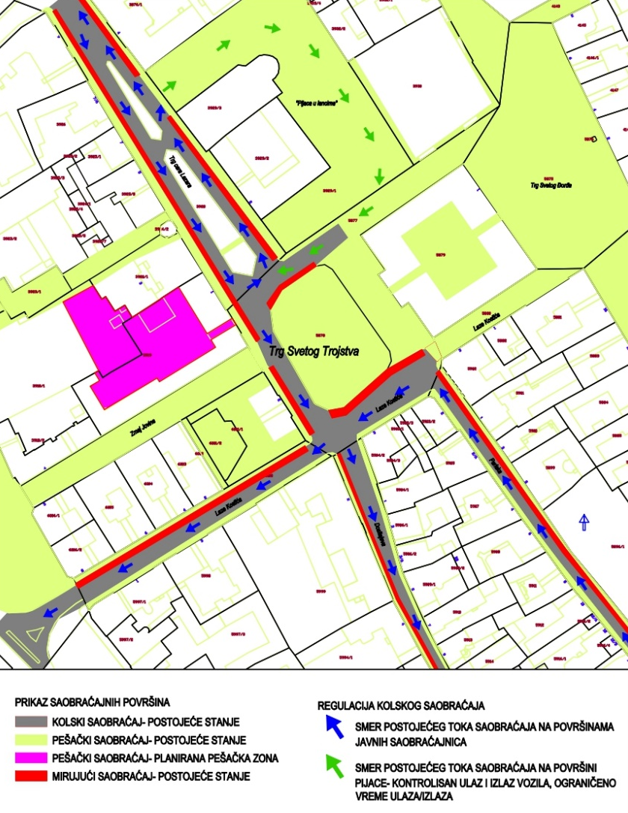
Зелена пијаца „Пијаца у ланцима“ је пешачки плато са великим делом површине под тезгама и са регулисаним колским приступом за потребе рада пијаце- углавном у преподневим сатима.

Бициклистички саобраћај:

Бициклистички саобраћај је дозвољен и омогућен у свим улицама сем у склопу пешачке зоне.

Мирујући саобраћај:

Мирујући саобраћај у централној зони Венац базира се на отвореним јавним паркиралиштима постављеним углавном у склопу саобраћајница.
Подужно паркирање заступљено је у Париској улици, Доситејевој улици, на Тргу цара Лазара и у ободном делу Трга Светог Тројства.
Паркирање под углом заступљено је у делу улице Лазе Костића и у ободном делу Трга Светог Тројства.

***Приказ саобраћаја у непосредном окружењу Трга Светог Тројства- графички прилог је дат у прилогу конкурсне документације***

2.1.5. Материјализација

Париска улица- коловоз је асфалтиран док су тротоари поплочани ситном бехатон коцком и издигнути за висину ивичњака у односу на коловоз.

Доситејева улица- коловоз и тротоари су асфалтирани, тротоари су издигнути за висину ивичњака у односу на коловоз.

Улица Лазе Костића је у делу контакта са „Главном улицом“- Краља Петра I, где предстваља део пешачке зоне, поплочана бехатон плочама а у делу од раскрснице са Париском улицом до Венца Петра Бојовића коловоз је асфалтиран и у односу на асфалтни тротоар денивелисан и раздвојен ивичњацима.

Улица Змај Јовина- у целости је поплочана жутом клинкер опеком са детаљима у ситној каменој коцки.

Трг цара Лазара- коловоз је асфалтиран као и тротоари уз Галерију, Грашалковићеву палату, Историјски архив, основну школу до Венца Радомира Путника и од објекта Техничке школе до Венца Радомира Путника. Део тротоара на Тргу цара Лазара а од Трга Светог Тројства до Техничке школе, у делу уз „Пијацу у ланцима“, цркву Пресветог Тројства и Жупни двор је поплочан бехатон плочама. Тротоари су издигнути за висину ивичњака у односу на коловоз.

Изглед и врста јавне расвете као и урбани мобилијар и опрeма на Тргу Светог Тројства, у улицама у непосредном окружењу и пешачкој зони нису усклађени.

2.1.5. Зелене површине

Париска и Доситејева улица у свом профилу немају дрворед и зелене површине.
Улица Лазе Костића у делу испред куће Јована Јоце Лалошевића, на потезу између Париске и Доситејеве, има посађен дрворед копривића.
Улица Змај Јовина има посађен дрворед пирамидалног граба (Carpinus betulus „Fastigiata“).
Трг цара Лазара у свом профилу има двострани дрворед (Celtis occidentalis) са цветним пешачким острвом у делу према Тргу Светог Тројства.
У оквиру простора „Пијаце у ланцима“ а у делу оријентисаном ка Тргу Светог Тројства посађени су копривићи (Celtis australis).
У оквиру ободних делова платоа Трга Светог Тројства постављене су бетонске жардињере са засадима сезонског цвећа а у самим угловима платоа, у зеленим површинама оивиченим каменим коцкама посађена су стабла копривића (Celtis occidentalis), планински бор (Pinus mugo), јуниперуси (Juniperus sp.), хиперикуми (Hypericum sp.), дуњарице (Cotoneaster sp.) и друго.

2.1.6. Инфраструктура

Постојећа инфраструктура у Париској улици: фекална канализација, водовод, ТТ инсталација, ЕЕ инсталације, гасовод, атмосферска канализација. Јавна расвета је решена у склопу фасада објеката из разлога уске регулације улице.

Постојећа инфраструктура у Доситејевој улици: фекална канализација, водовод, ЕЕ инсталације, ТТ инсталације. Атмосферска канализација је зацевљена и сливници су постављени на почетку и крају улице. Јавна расвета је решена лампионима постављеним на сајлама а из разлога уске регулације улице.

Постојећа инфраструктура у улици Лазе Костића: водовод, ЕЕ инсталације, ТТ инсталације и јавна расвета. Јавна расвета решена је једнокраким канделабрима са сферним лирама.

Постојећа инфраструктура у Змај Јовиној улици: фекална канализација, водовод, ЕЕ инсталације, атмосферска и јавна расвета. Јавна расвета је решена је трокраким канделабрима.

Постојећа инфраструктура на Тргу цара Лазара: фекална канализација, водовод, ТТ инсталација, ЕЕ инсталације, гасовод, атмосферска канализација и јавна расвета. Јавна расвета је решена једнокраким канделабрима са сферним лирама.

Постојећа инфраструктура на Тргу Светог Тројства: водовод, ТТ инсталације, ЕЕ инсталације, атмосферска канализација и јавна расвета. Јавна расвета је решена у делу тротоара испред објекта старе Градске куће и у делу тротоара испред галерије „Милан Коњовић“ са једнокраким канделабрима са сферним лирама. На самом платоу Трга Светог Тројства не постоје стубови расвете.

Почев од улице Николе Вукићевића, дуж венаца (Радомира Путника, Живојина Мишића, Степе Степановића и Петра Бојовића), средином зеленог појаса, са „унутрашње“ стране, као и од Његошеве улице, улицом Пеце Петровића, преко трга Косте Трифковића и трга Републике постоје зидани колектори атмосферске канализације, којима се преко колектора на Апатинском путу, атмосферске воде одводе до водотока Мостонга.
У улицама унутар Венца, изузев улице Лазе Костића и Доситејеве улице, приликом реконструкције изведена је нова зацевљена атмосферска канализација која је прикључена на поменути „зидани“ колектар.

Неке од инсталација су дате у планском документу ПДР централне зоне Венац, инсталације су уцртане оријентационо и за даљу разраду решења исходоваће се техничке информације од надлежних ималаца јавних овлашћења.

2.2. ПЛАНИРАНО СТАЊЕ из ПДР централне зоне „Венац“ Сомбор
2.2.1. Урбанистички параметри

Плански документ: | - ПДР централне зоне „Венац“ у Сомбору („Сл.лист Града Сомбора“, бр. 03/2009)
Локација: | - централна зона „Венац“, Сомбор
Намена: | - део парцеле 5877 и парцела 3928 к.о.Сомбор 1 намењене су јавној површини- уличним коридорима (део Трга цара Лазара и део Улице Лазе Костића);  - парцела 5878 и део парцеле 5877 к.о.Сомбор 1 намењене су јавној површини- пешачкој зони.
Регулационе линије: | - постојеће РЛ су границе парцела које формирају улични коридор
Правила уређења: | - посветити посебну пажњу при конципирању поплочања, зеленила, урбане опреме, боја, осветљења, скулптуралних елемената, уметничких инсталација, водених површина (чесме, фонтане..);  - према значајним реперима неопходно је обезбедити несметане визуре;  - смањење броја возила на самом „Венцу“- возила која транзитирају „Венцем“ и формирање велике пешачке зоне која је планирана дуж улице Краља Петра I, преко Трга Светог Ђорђа, Трга Светог Тројства, кроз Змај Јовину улицу, преко Трга републике, Трга Косте Трифковића, улице Пеце Петровића, дуж пролаза између објекта позоришта, библиотеке и зграде „Историјског архива“ и преко новопланираног „Трга уметности“;  - постојећа паркиралишта унутар „Венца“ потребно је задржати;  - уколико се утврди да постоји недостатак паркинг места за путничке аутомобиле предвиђа се изградња подземних гаража испод Трга Светог Тројства и испод Трга Косте Трифковића  - Трг Светог Тројства је предвиђен за реконструкцију због изузетно рустичне обраде  - планирана пешачка зона је забрањена за саобраћај свих возила  - у зонама где се одвија саобраћај предлаже се ограничење брзине возила на 30 km/h  - потребно је извршити адаптацију ивичњака и прилагођавање пешачких стаза за кретања слепих и других хендикепираних лица, предвидети одговарајуће пешачке/бициклистичке стазе и прилазе са рампама на местима денивелације између разних категорија саобраћајних површина за несметано кретање инвалидних лица;  - озелењавање ускладити са подземном и надземном инфраструктуром према техничким нормативима за пројектовање зелених површина, избор дендролошког материјала оријентисати на аутохтоне и предложене врсте, саднице минимум 10 год. старе, I класе.  - простор Венца је евидентиран као просторно културно- историјска целина „Историјско језгро Сомбор- Венац“ проглашена културним добром од великог значаја и за исту је израђена „Студија заштите културно-историјске целине Сомбор“ од стране Покрајинског завода за заштиту споменика културе. За све радове који се планирају унутар предметне целине неопходно је поштовање смерница датих у наведнеој Студији и у мерама техничке заштите надлежног Завода
**** Правила за изградњу нове и прикључење на постојећу инфраструктуру као и детаљнија правила за озелењавање погледати у ПДР централне зоне „Венац“- у прилогу конкурсне документације****
**** Мере техничке заштите издао је Покрајински завод за заштиту споменика културе Петроварадин под бројем 03-297/2-2022 од 05.09.2022.год.- у прилогу конкурсне документације****

3. КОНКУРСНИ ЗАДАТАК- ОПШТЕ СМЕРНИЦЕ И ПОСЕБНИ ПРОГРАМСКИ УСЛОВИ
3.1. ПРЕДМЕТ КОНКУРСА, ОПШТЕ СМЕРНИЦЕ И ПРЕПОРУКЕ
Предмет конкурса обухвата пројектантско и програмско решење партерног уређења отвореног јавног простора- Трга Светог Тројства.
Како би се детаљније извршила анализа простора и тиме добио оправдани разлог за предлог решења предметног трга конкурсом су дати следећи обухвати:
- простор ширег обухвата који се односи на: све објекте који окружују Трг Светог Тројства (Историјски архив Града Сомбора, капела Св. Ивана Непомука, Градска библиотека „Карло Бијелицки“, Грашалковићева палата, Галерија „Милан Коњовић“, Гимназија „Вељко Петровић“, низ објеката у улици Лазе Костића оријентисаних ка Тргу Светог Тројства, објекат на углу Париске улице и улице Лазе Костића, Стара градска кућа и Фрањевачки самостан са црквом Светог Тројства) и делове гравитирајућих улица ка Тргу Светог Тројства (Трг цара Лазара, Змај Јовина улица, улица Лазе Костића, Доситејева улица и Париска улица)- обрадити у смислу уклапања у постојеће стање и анализирати постојеће стање са циљем контекстуалног сагледавања простора;
- простор ужег обухвата који се односи на: катастарску парцелу бр.5878 к.о.Сомбор 1- Трг Светог Тројства, делове гравитирајућих улица ка Тргу Светог Тројства (Трг цара Лазара, Змај Јовина улица, улица Лазе Костића, Доситејева и Париска улица) и део простора „Пијаце у ланцима“ испред Фрањевачког самостана- обрадити у циљу детаљније разраде и приказа решења које је произашло из анализа и ширег сагледавања простора.

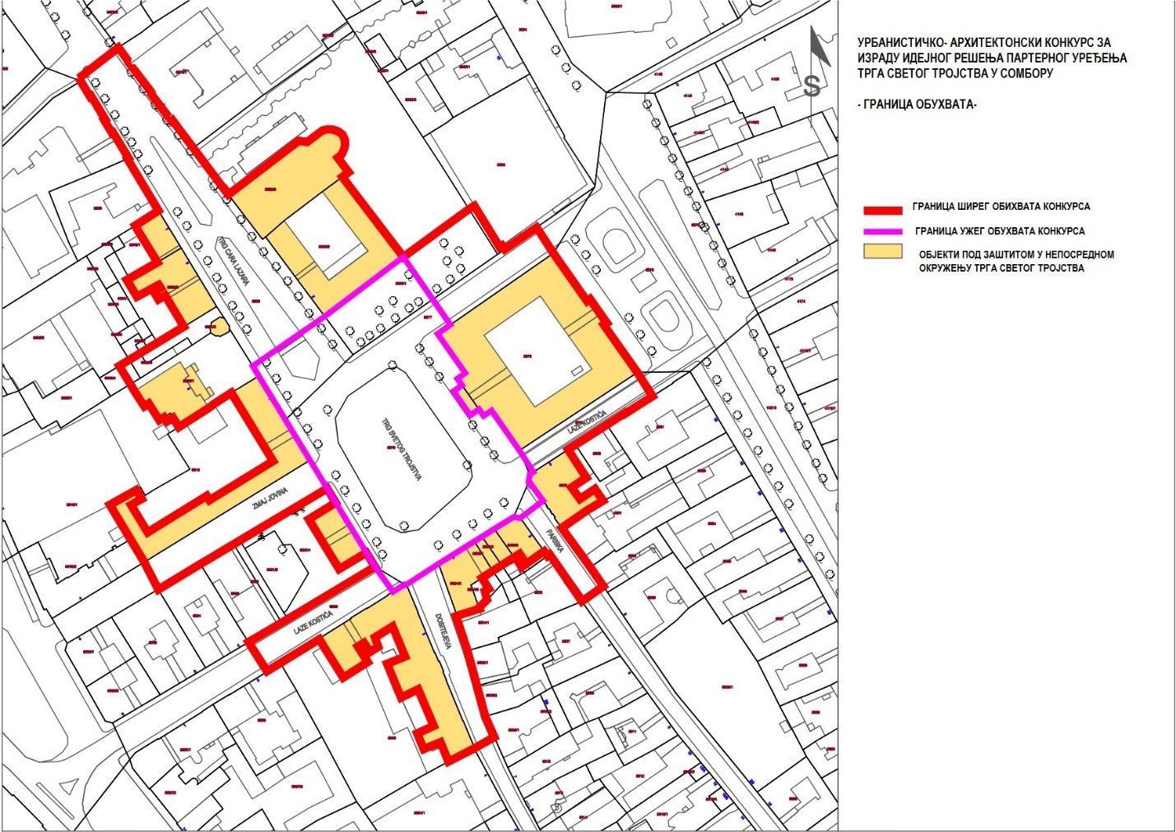

Конкурсно решење подразумева формирање афирмативног амбијента у односу на контекст, значај и високе културно-историјске вредности простора, са хортикултуралним уређењем слободних и зелених површина у складу са потребама, како постојећих тако и планираних садржаја.

При пројектовању потребно је остварити висок естетски стандард.

Трг је отворен јавни простор који има значајну улогу у активном учешћу становника у друштвеном животу града, па при уређењу осим амбијенталних вредности, функционалности и адекватности и атрактивности дизајна, треба омогућити и активну употребу простора у смислу различитих начина коришћења и подстицаја на интеракцију, комфор, осећај безбедности као и адекватно одржавање у комуналном смислу и у смислу односа корисника према простору и одрживости.

Пројектантска решења се морају заснивати на филозофији унапређења квалитета живота и животне средине у складу са принципима одрживог развоја.

Све планиране интервенције треба да су у функцији подизања квалитета овог простора и афирмације свих његових потенцијала.

Приоритет дати реалним и одрживим решењима.

Поштујући историјски контекст локације, репрезентативност и монументалност објеката који их формирају и чињеницу да је то веома вредан градски простор у културно- историјском смислу, све интервенције треба пажљиво предвидети у циљу добијања што квалитетнијих решења која би унапредила ликовне и функционалне карактеристике амбијента.

Планирати простор за разноврсно коришћење различитих група корисника, као динамичан, активан и атрактиван простор привлачан различитим групама корисника у различито доба дана током читаве године.

Омогућити мултифункционалност и флексибилност простора како за свакодневни режим функционисања тако и за повремено или периодично одржавање разноврсних догађаја и манифестација.

Архитектонски концепт мора бити усклађен са положајем и значајем простора у односу на градски центар, постојећим амбијентом и архитектуром и материјализован у савременим материјалима и ликовној обради.

Безбедност простора за различите групе корисника је веома важна и зависи од адекватног избора и просторних форми високог зеленила, преко осветљења, паркинга за бицикле и аутомобиле на сигурним местима, посебних елемената и тактилних подлога за групе корисника са посебним потребама.

Обавезно је репрезентативно уређење и опремање простора трга којим се кроз материјализацију, обликовање зеленила, декоративно осветљење и др. елементе и дизајн визуелно повезује изграђена структура са отвореним простором.

Предлог решења треба базирати на олакшавању пешачког кретања кроз подручје, тако да простор буде атрактиван и доступан свим категоријама корисника (особе са инвалидитетом, старе особе, особе са колицима и малом децом...), адекватно опремљен (осветљење, инфотабле, урбани мобилијар...).

Предвидети повећање и обогаћивање постојећих капацитета зелених површина у оквиру предметног простора трга а у складу са могућностима, захтеваним садржајима и постојећим начином коришћења локације, а тако да предложена решења чине саставни део урбаног пејзажа и да својим визуелним и функционалним специфичностима буду прилагођене садржајима микролокације и архитектонском окружењу.

Зелене површине треба пажљиво пројектовати. Водити рачуна о геометрији зелених површина у све три димензије простора тако да зеленило буде препознатљив просторни елемент, средство уметничког изражавања, узимајући у обзир неопходне функције, дух места и безбедност.

Размотрити могућност визуелног раздвајања пешачког и моторног саобраћаја различитим застором (материјализација и колорит) и усмеравање токова ниским и високим зеленилом у нивоу саобраћајница са различитим елементима урбаног мобилијара како би читав простор трга био решен у једном нивоу, односно без вертикалних баријера. Уколико се узме у разматрање ова могућност, из разлога обезбеђивања безбедности корисника у смислу смерница Министарства унутрашњих послова- прилог у конкурсној документацији, укида се могућност паркирања по ободу платоа трга.

Решењем oбухватити и елементе урбаног мобилијара (јавно осветљење, клупе, жардињере за зеленило, корпе за отпатке, путоказе, сигнализацију, интерактивне табле...) уз услов да се дизајн усклади са постојећим у оквиру контактних зона и са смерницама Покрајинског завода за заштиту споменика културе.

Дизајн урбаног у финкционалном смислу треба да је прилагођен пешацима и да омогући коришћење свим групама корисника. Урбана опрема треба да омогући рационално, иновативно, функционално и динамично коришћење јавног простора са посебно наглашеном потребом трансформације јавног простора у циљу омогућавања различитих сценарија културних и друштвених догађања.

За урбану опрему, која захтева коришћење електричне енергије, користити нова техничка и технолошка решења у смислу потрошње енергије из обновљивих извора.
Функционално и декоративно осветљење (партерно, осветљење зеленила и у зеленилу, у оквиру просторних елемената и садржаја, дифузно или усмерено, у зависности од обликовања) треба да је дискретно и у складу са концептом целокупног решења простора.

Предложена решења морају да буду таква да:
- афирмишу потенцијале предметног простора и осим примарне функције пешачког саобраћаја омогуће вишенаменско коришћење простора садржајима из домена културе, ументости, спорта ...током целе године и у различито доба дана.
- обезбеде услове независног коришћења појединих целина унутар јединственог јавног простора поштујући саобраћајне условљености подручја, (трг, сквер, гаража...).
- се у зависности од примарног карактера простора и намене објеката у окружењу, може обезбедити реализација сценарија различитих активности.
- планирано партерно уређење буде базирано на, са аспекта дизајна и материјализације, употреби племенитих и трајних материјала у смислу избора застора пешачких површина, урбане опреме и расвете јавног градског простора.
- у што већој мери афирмишу концепт одрживости, како еколошке, тако и енергетске и економске, те лаку и економичну експлоатацију и одржавање;
- обезбеде мобилност, доступност, безбедност и коришћење простора без препрека за све групе корисника као и несметано кретање и приступ свим јавним пешачким саобраћајним површинама, јавним просторима и објектима и корисничким сервисима, што се посебно односи на обезбеђење услова несметаног и неограниченог коришћења јавног простора групама корисника који отежано приступају.
- омогуће фазну реализацију.

Планираним интервенцијама не сме се угрозити безбедност, стабилност и нормално функционисање простора и објеката.

3.2. ОДНОС ПРЕМА ГРАДИТЕЉСКОМ И КУЛТУРНОМ НАСЛЕЂУ

Културно наслеђе треба третирати као необновљив ресурс, извор идентификације и културни капитал који представља један од темељних елемената просторног и урбаног развоја и уређења.

Заштита постојећег карактера изграђености, поштовање постојеће уличне матрице, рестаурација и санација објеката, строго контролисана нова изградња, као и очување, уређење и унапређење постојећих јавних простора треба да буде приоритет у конкурсном разматрању, у чијим се оквирима, односно у непосредној близини налазе значајна културна добра и вредан грађевински фонд.

За архитектонско урбанистичко артикулисање посебно је важно сагледати простор у контексту непосредног окружења имајући у виду да је простор дефинисан објектима насталим у различитим периодима, кроз различите стилове, а да при томе представља складну целину. У том смислу, материјализација, опрема и свеукупан дизајн отвореног јавног простора треба да кореспондира са наслеђеним градитељским фондом у окружењу у функционалном и естетском смислу. Значај објеката, њихове историјске, архитектонске, урбанистичке, стилске и естетске карактеристике, њихову просторну диспозицију, као и препознатљиве визуелне доминанте у менталној мапи града треба узети за полазну тачку у одређивању будућег карактера простора и планирању обима интервенција.

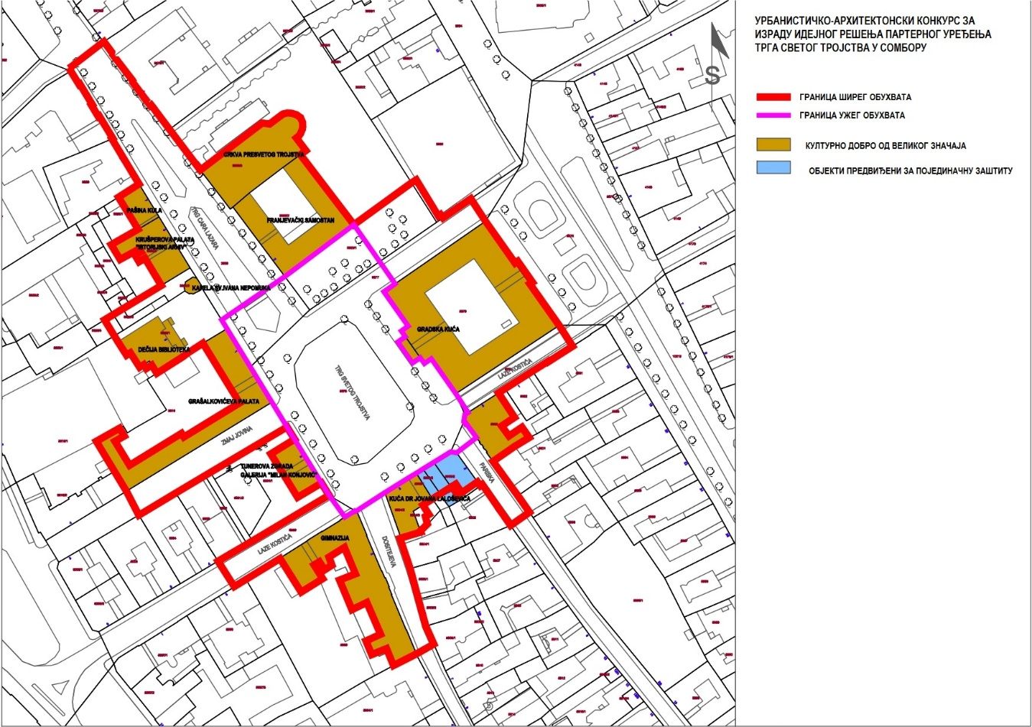
Поштујући историјски контекст локација, репрезентативност и монументалност објеката који их формирају и чињеницу да су то веома вредни градски простор у културно-историјском смислу, све интервенције треба пажљиво предвидети у циљу продуковања што квалитетнијих решења која би унапредила ликовне и функционалноне каракеристике амбијента.

Приликом обликовања планираних објеката и пејзажног уређења локација очувати визуре са карактеристичних позиција, контролом висинске регулације урбаног мобилијара, позицијом планираних скулптура и других елемената.

Користити зелене површине и високо зеленило за усмеравање визура и обликовно решење отворених простора.

Могуће је истаћи и на одговарајући начин приказати специфичности и елементе идентитета на предметном простору, те обликовањем и материјализацијом преклопити савремени и историјски контекст (презентацијом / визуелизацијом историјских слојева, увођењем зеленила, сигнализације и осветљењем и др).

Материјализацијом, врстом и начином поплочавања, обликовањем отворених простора и усмеравањем визура и токова кретања, важно је укључити и повезати постојећи градитељски фонд са будућим просторним решењем.

Посебну пажњу посветити декоративном и функционалном осветљењу, како отворених простора, тако и објеката којима су ти простори дефинисани.

**** Мере техничке заштите издао је Покрајински завод за заштиту споменика културе Петроварадин под бројем 03-297/2-2022 од 05.09.2022.год.- у прилогу конкурсне документације****

3.3. МАТЕРИЈАЛИЗАЦИЈА

Предвидети висококвалитетне и декоративне материјале у складу са амбијенталним окружењем, безбедне за коришћење у свим временским условима.

Квалитет и врста материјализације треба да искажу значај и репрезентативност простора.

Предвиђени материјали морају бити квалитетни, издржљиви, отпорни и трајни, високог нивоа израде и уједначеног квалитета.

3.4. САОБРАЋАЈ

Саобраћајно решење у оквиру конкурса ускладити са условима из планског документа као и са посебним захтевима добијеним од надлежних институција- Мере техничке заштите издао је Покрајински завод за заштиту споменика културе Петроварадин под бројем 03-297/2-2022 од 05.09.2022.год.; Услови Министарства унутрашњих послова- Сектор за ванредене ситуације- Одељење за ванредне ситуације у Сомбору бр. 217-12967/22-1 од 18.08.2022.год.; Услови Министарства унутрашњих послова- Полицијске управе у Сомбору бр. П.У.59/20222 од 12.08.2022.год.

Пешачке површине пројектовати у складу са Правилником о техничким стандардима планирања, пројектовања и изградње објеката, којима се осигурава несметано кретање и приступ особама са инвалидитетом, деци и старим особама.
Уколико се планира дрворед пројектовати га тако да не представља сметњу за неометано кретање пешака, нарочито особа са инвалидитетом.
У оквиру контактних површина са тргом планирати постављање профила за паркирање бицикала.
Бицикларници не смеју да ремете ток пешачког саобраћаја.

3.5. СЛОБОДНЕ ПОВРШИНЕ

Решавањем слободних површина у оквиру трга треба омогућити одржавање свих манифестација које се већ одржавају на тој локацији и предвидити и обезбедити капацитете који ће задовољиту већа окупљања и организацију грађана.

Слободне површине треба оформити тако да се омогући несметано одржавање манифестација које се одржавају на локацији Трг Светог Тројства:

- ПРАВОСЛАВНА НОВА ГОДИНА
датум одржавања: 13.јануар (прослава траје један дан)
карактер манифестације и карактеристике: забавно-музичког карактера, захтева постављање бине, електричну енергију, обезбеђење, затварање улица, ангажовање хитне помоћи и полиције. Манифестација се годинама организовала на Тргу Светог Ђорђа али постоји могућност да се иста организује на Тргу Светог Тројства.

- ДАН ГРАДА
датума одржавања: 17. фебруар (прослава траје један дан)
карактер манифестације и карактеристике: обележавање дана када је Сомбор добио статус слободног и краљевског града, забавно- музичког карактера, захтева постављање бине, електричну енергију, обезбеђење, затварање улица, ангажовање хитне помоћи и полиције.

- МЕЂУНАРОДНИ ФЕСТИВАЛ ЦВЕЋА
датума одржавања: април (фестивал траје три дана )
карактер манифестације и карактеристике: продајна изложба цвећа, производа старих заната и рукотворина, захтева постављање тезги за излагање цвећа и пратеће опреме за хортикултуру.
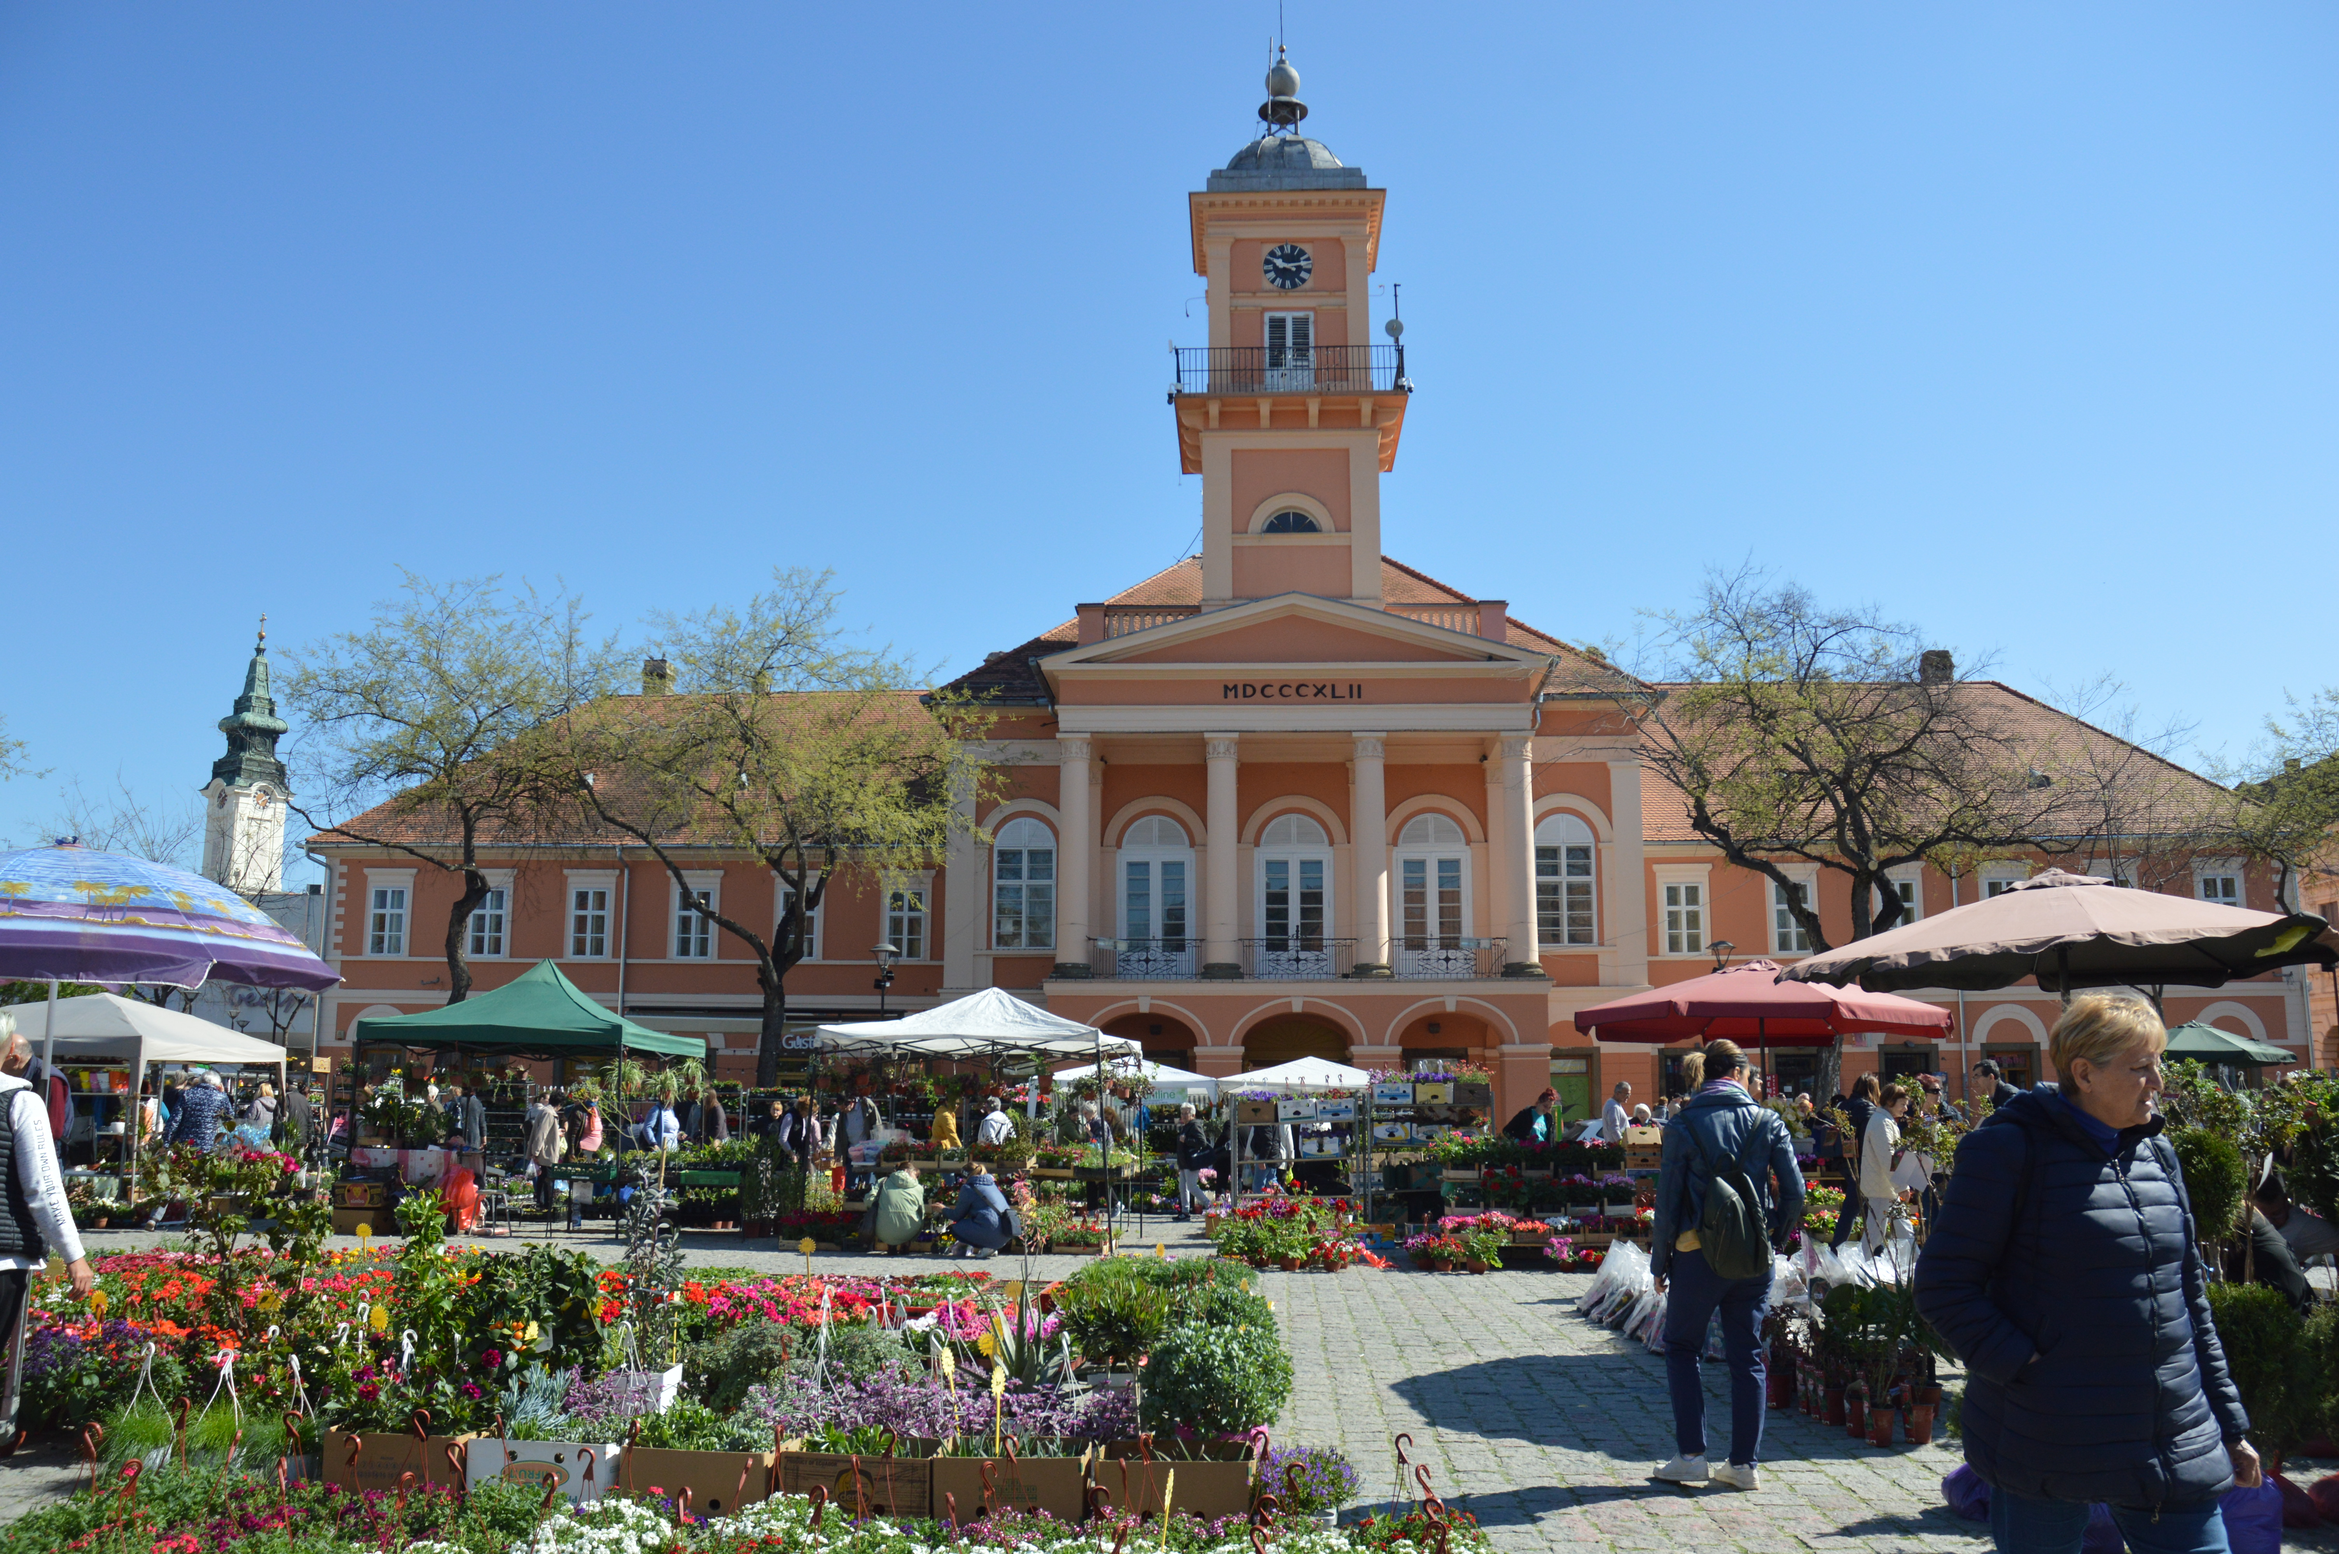
фотографија преузета са сајта ГУ Сомбор

- СУСРЕТ ЉУБИТЕЉА СТАРОВРЕМЕНСКИХ ВОЗИЛА
датума одржавања: април (манифестација траје један дана )
карактер манифестације и карактеристике: окупљање љубитеља старовременских возила из целе земље и окружења, излагање и постављање старовременских возила на платоу трга, захтева регулацију саобраћаја.

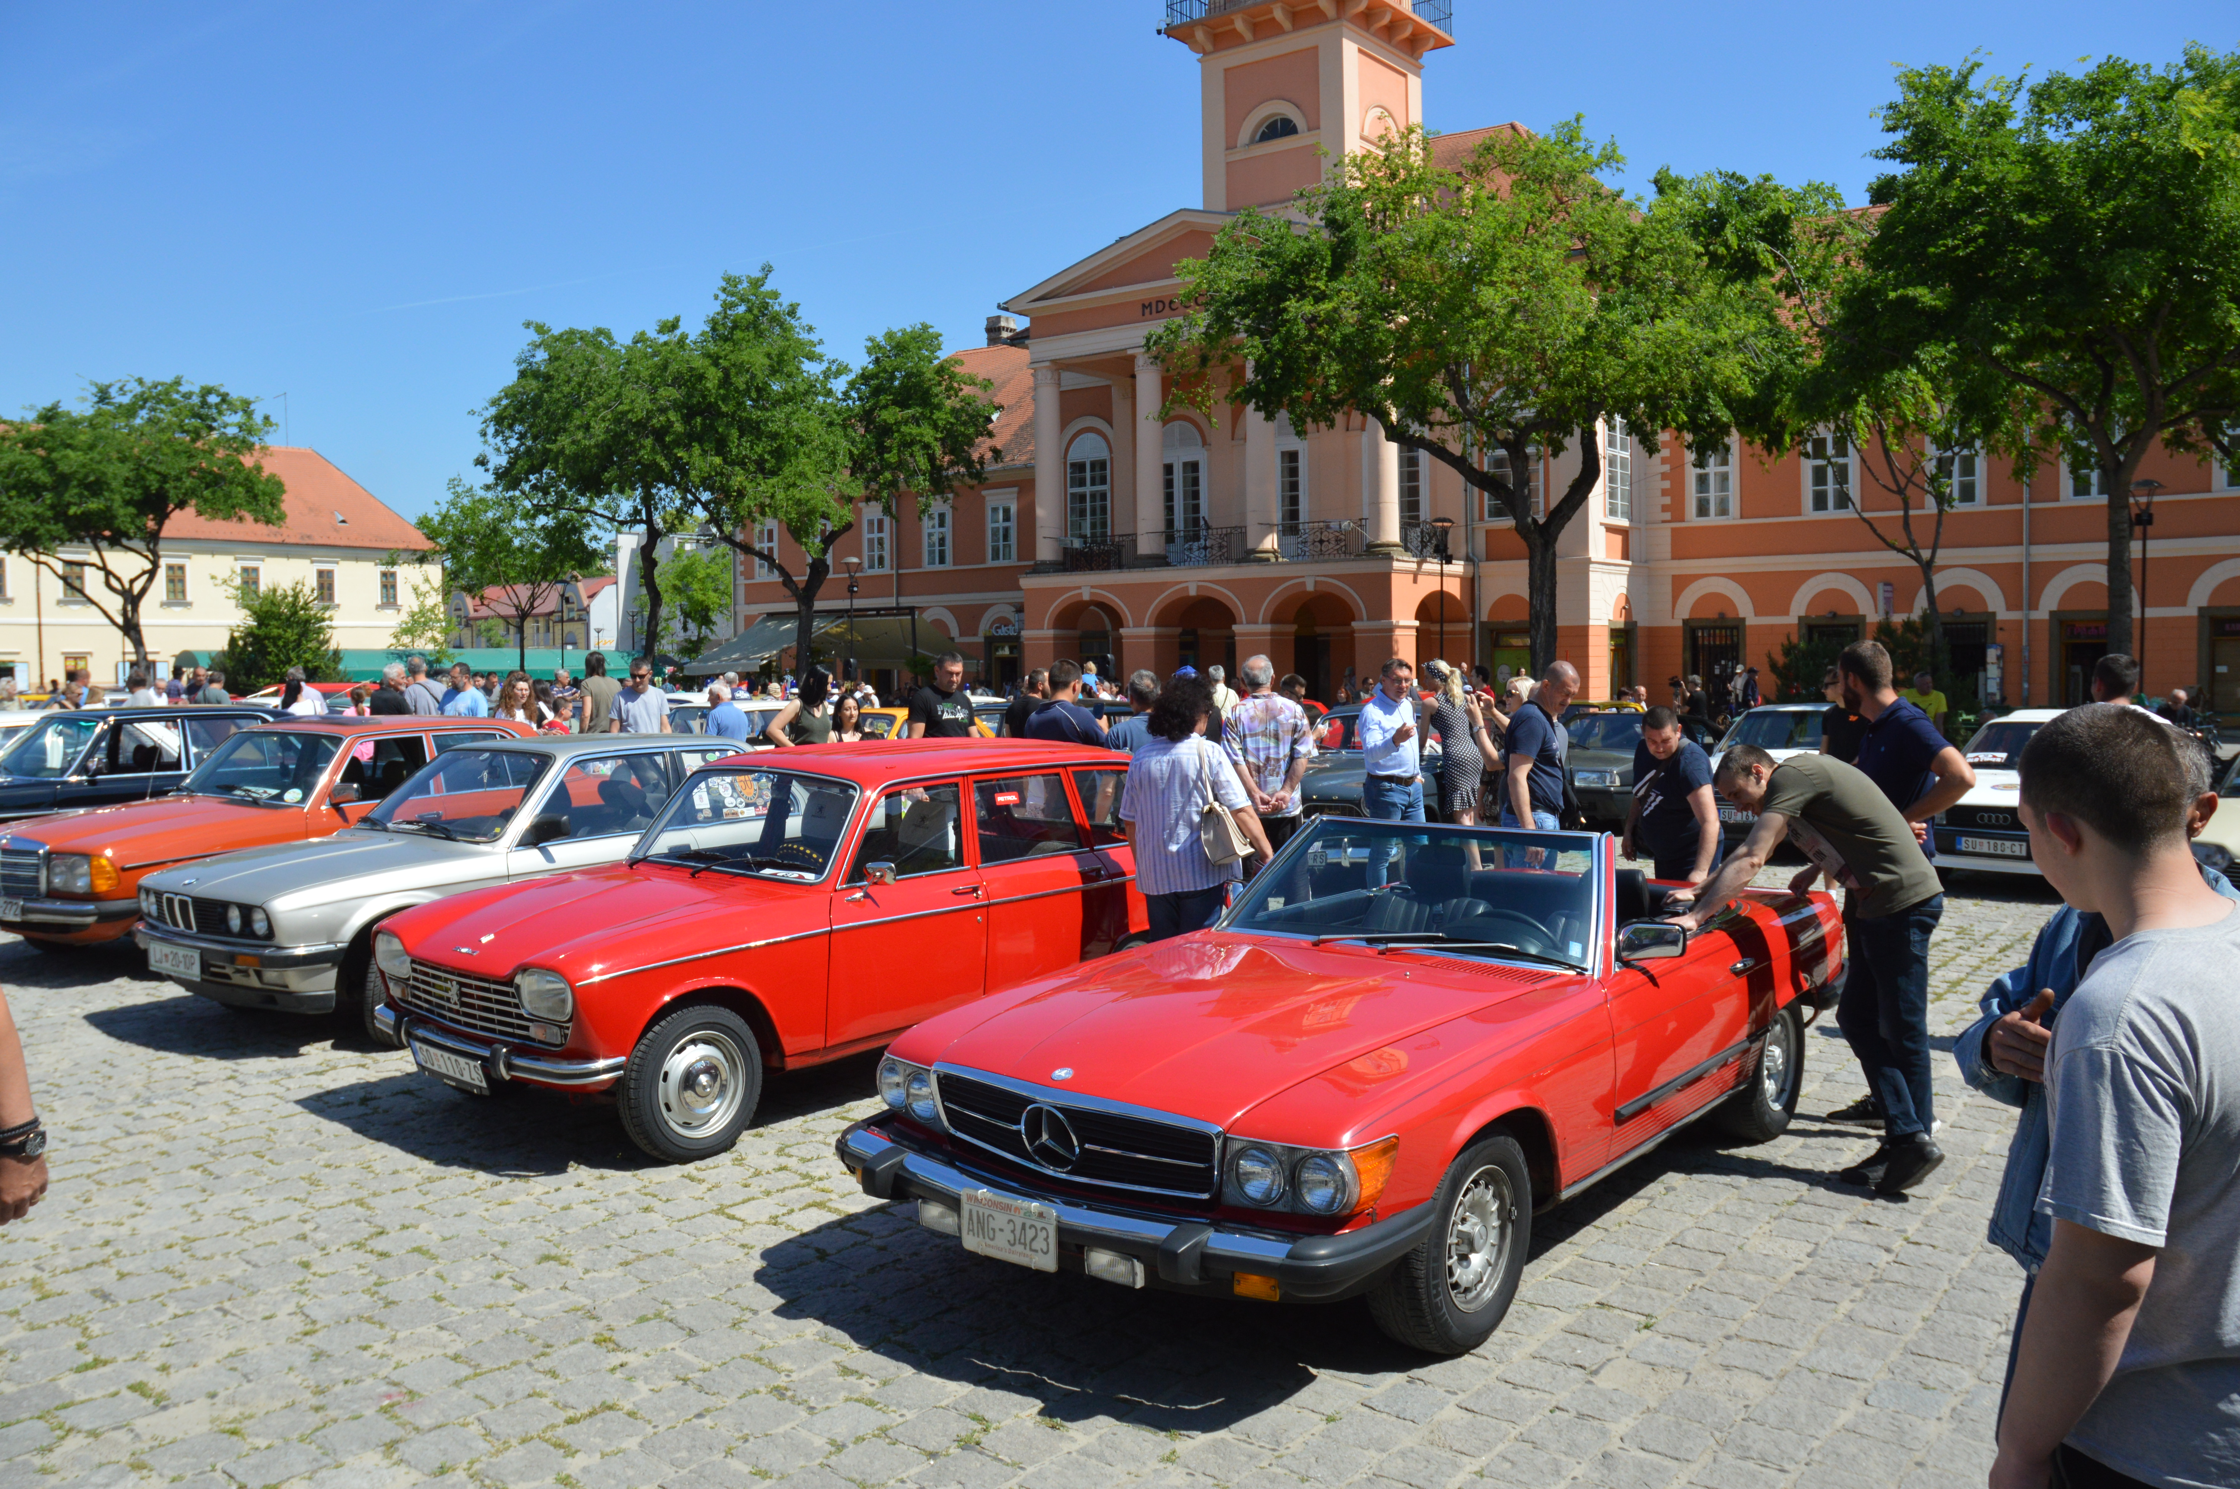
фотографија преузета са сајта ГУ Сомбор

- СОМБОРСКИ КОТЛИЋ
датума одржавања: јун (манифестација траје један дан)
карактер манифестације и карактеристике: забавно-музички и гастрономски карактер, традиционална манифестација са преко 2000 учесника који кувају и дегустирају рибљи паприкаш, на трг се поставља око 250 столова са клупама, бина, а на Тргу Цара Лазара се постављају ложишна места и кувају паприкаши. Манифестација захтева постављање бине, електричну енергију, обезбеђење, затварање улица, ангажовање хитне помоћи и полиције

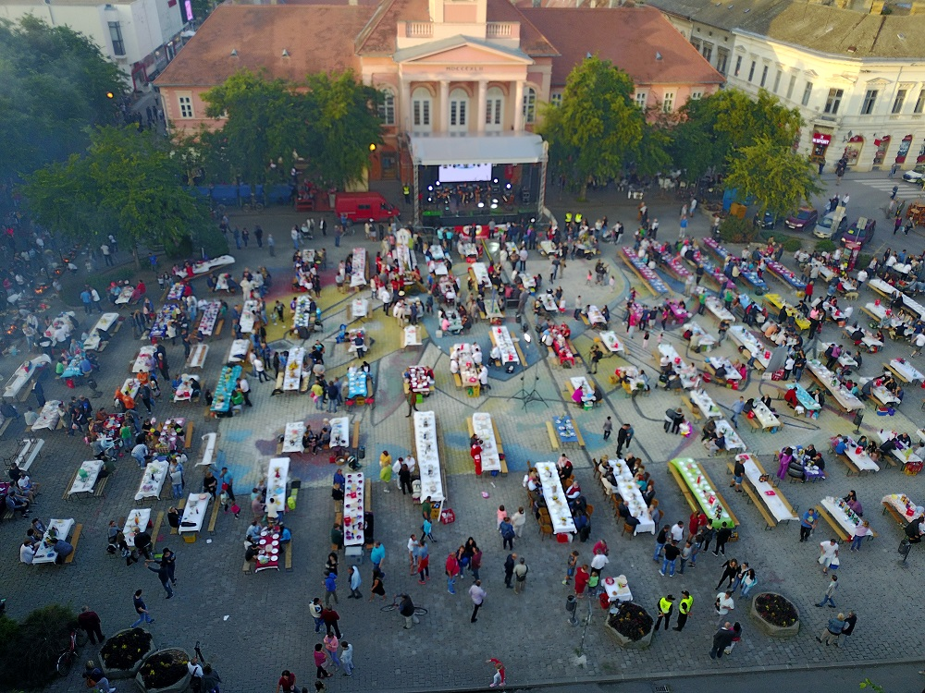
фотографија преузета са сајта ТО Града Сомбора
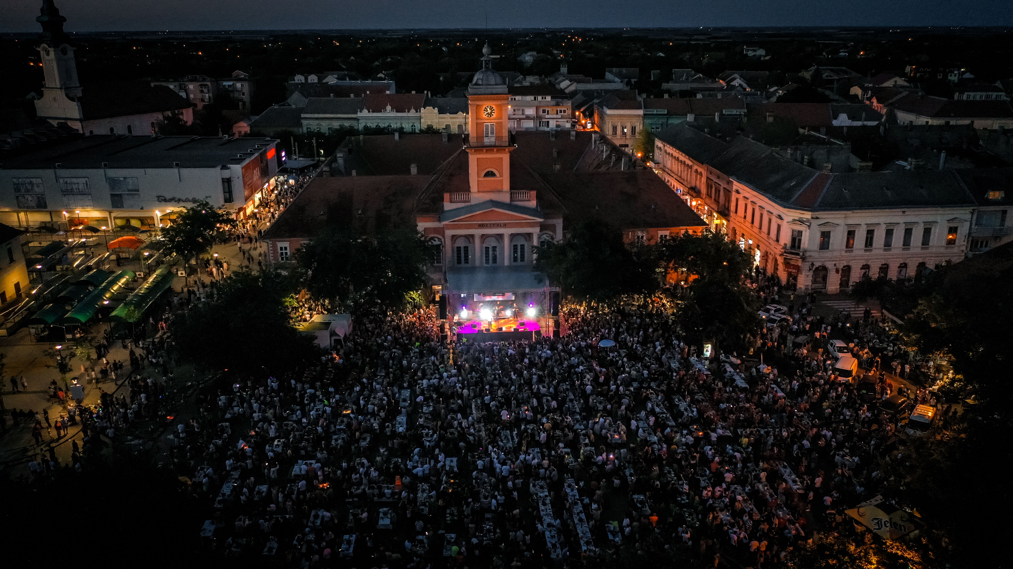
фотографије преузете са сајта ГУ Сомбор

- МЕЂУНАРОДНИ ФЕСТИВАЛ ОРГАНСКЕ И ЕТНО ХРАНЕ
датума одржавања: октобар (фестивал траје један дана )
карактер манифестације и карактеристике: изложбени карактер, захтева постављање тезги за излагање.

- ЈЕСЕЊИ ФЕСТИВАЛ ЦВЕЋА
датума одржавања: октобар (фестивал траје три дана )
карактер манифестације и карактеристике: продајна изложба цвећа, производа старих заната и рукотворина излагача из Србије и околних земаља , захтева постављање тезги за излагање цвећа и пратеће опреме за хортикултуру.

- ДАНИ МЛАДОГ ВИНА
датума одржавања: 15. новембар (манифестација траје један дана )
карактер манифестације и карактеристике: изложбени карактер, виноградари промовишу вино из прве бербе, захтева постављање тезги за излагање.

- СОМБОРСКЕ ЗИМСКЕ ЧАРОЛИЈЕ
датума одржавања: од друге половине децембра до прве половине јануара
карактер манифестације и карактеристике: забавно-музички карактер, захтева постављање бине, воду, електричну енергију, обезбеђење, затварање улица, постављање клизалишта, рефлектора, новогодишње декорације, пагода за радионице, кућица за служење хране и пића, ангажовање хитне помоћи и полиције. Манифестација се одржава на платоу трга уз отворено клизалиште.
Клизалиште заузима половину трга, површине је око 4000 квадрата. Што се тиче инфраструктуре, она захтева 3 помоћне кућице, шатор, прикључак за воду и струју, постављање барикада на појединим местима. Број посетилаца се креће око 500 по дану. У склопу клизалишне сезоне организује се школица клизања за узраст од 5-10 година.
Друга половина трга је намењена „Зимској чаролији“ коју организује Град Сомбор, што укључује едукативно-забавни програм за децу, музичке концерте, постављање новогодишње декорације, кућица за продају хране и пића, пагода и шатора за радионице.

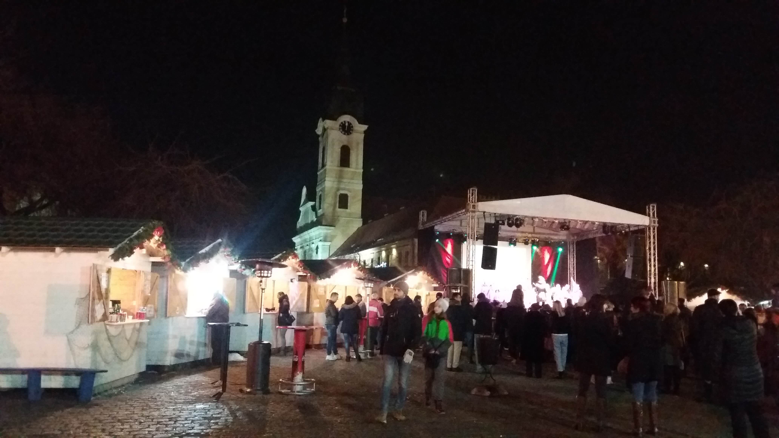

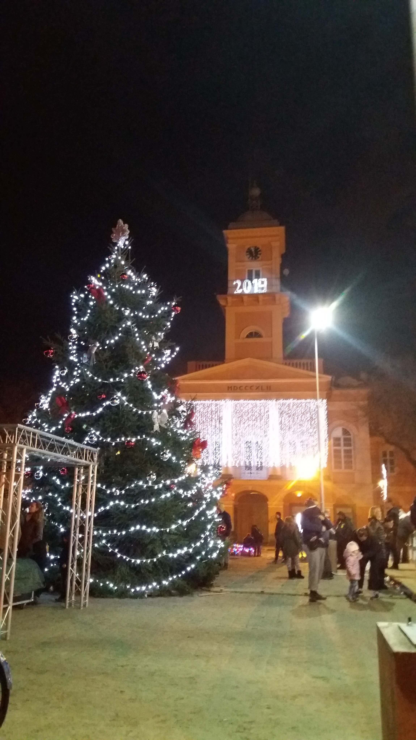
фотографије преузете са сајта ГУ Сомбор

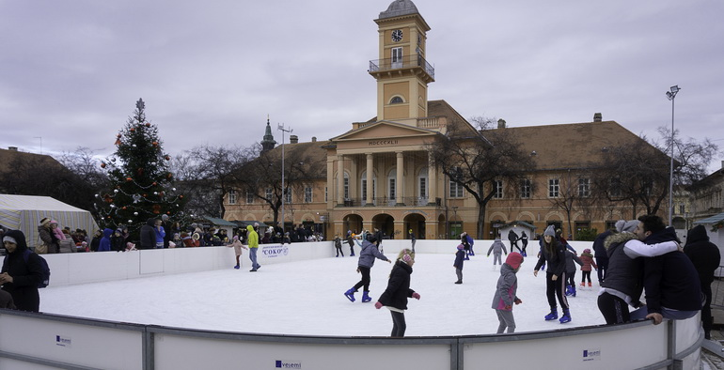
фотографија преузета са сајта СЦ „СОКО“ Сомбор

- ДОЧЕК НОВЕ ГОДИНЕ
датума одржавања: 31. децембар
карактер манифестације и карактеристике: забавно-музички карактер, захтева постављање бине, електричну енергију, обезбеђење, затварање улица, ангажовање хитне помоћи и полиције. Манифестација окупља преком 2000 посетилаца.

- ТУРНИР У ОДБОЈЦИ НА ПЕСКУ „BEACH VOLLEY“ СОМБОР
датума одржавања: август (манифестација траје 5-7 дана)
карактер манифестације и карактеристике: спортски карактер, захтева постављање терена за одбојку са ситним песком, расвету, електричну енергију, обезбеђење, затварање улица, ангажовање хитне помоћи и полиције.
СЦ „Соко“ у сарадњи са Градом Сомбором већ годинама организује турнир у одбојци на песку на Тргу Светог Тројства. Турнир се организује у првој или другој недељи месеца августа. Турнир је веома посећен (2022. године је учествовало на професионалном и рекреативном турниру преко 130 спортиста. Гледалаца је било више стотина сваког дана (између 700 и 800 гледалаца на финалним мечевима, а могуће и више). За ову манифестацију је потребан велики простор због постављања монтажно- демонтажног терена за игру, трибина, простора за играче, играчице и пратећу опрему. За демонтажу и враћање трга у првобитно стање је потребно 2-3 дана. Учесници на турниру су из Србије и из околних земаља. Сваке године на турнир долазе све најјаче професионалне екипе из Србије (репрезентативци/ке) и из региона.
Постоји могућност да ова манифестација добије још већи међународни карактер и да буде уврштена у професионални турнир на светском нивоу, препознат од светске федерације.

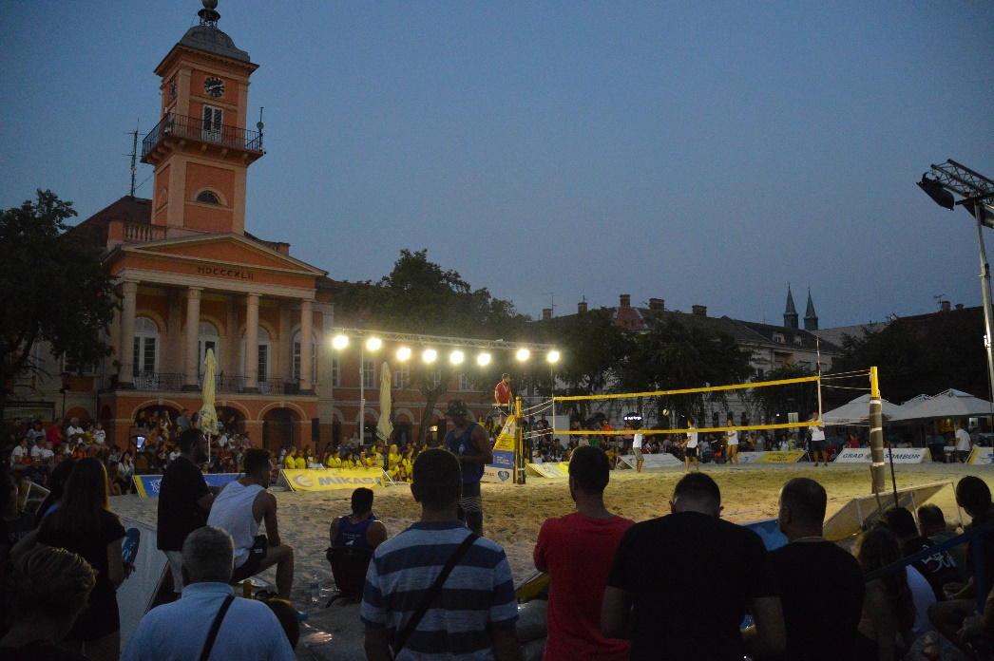
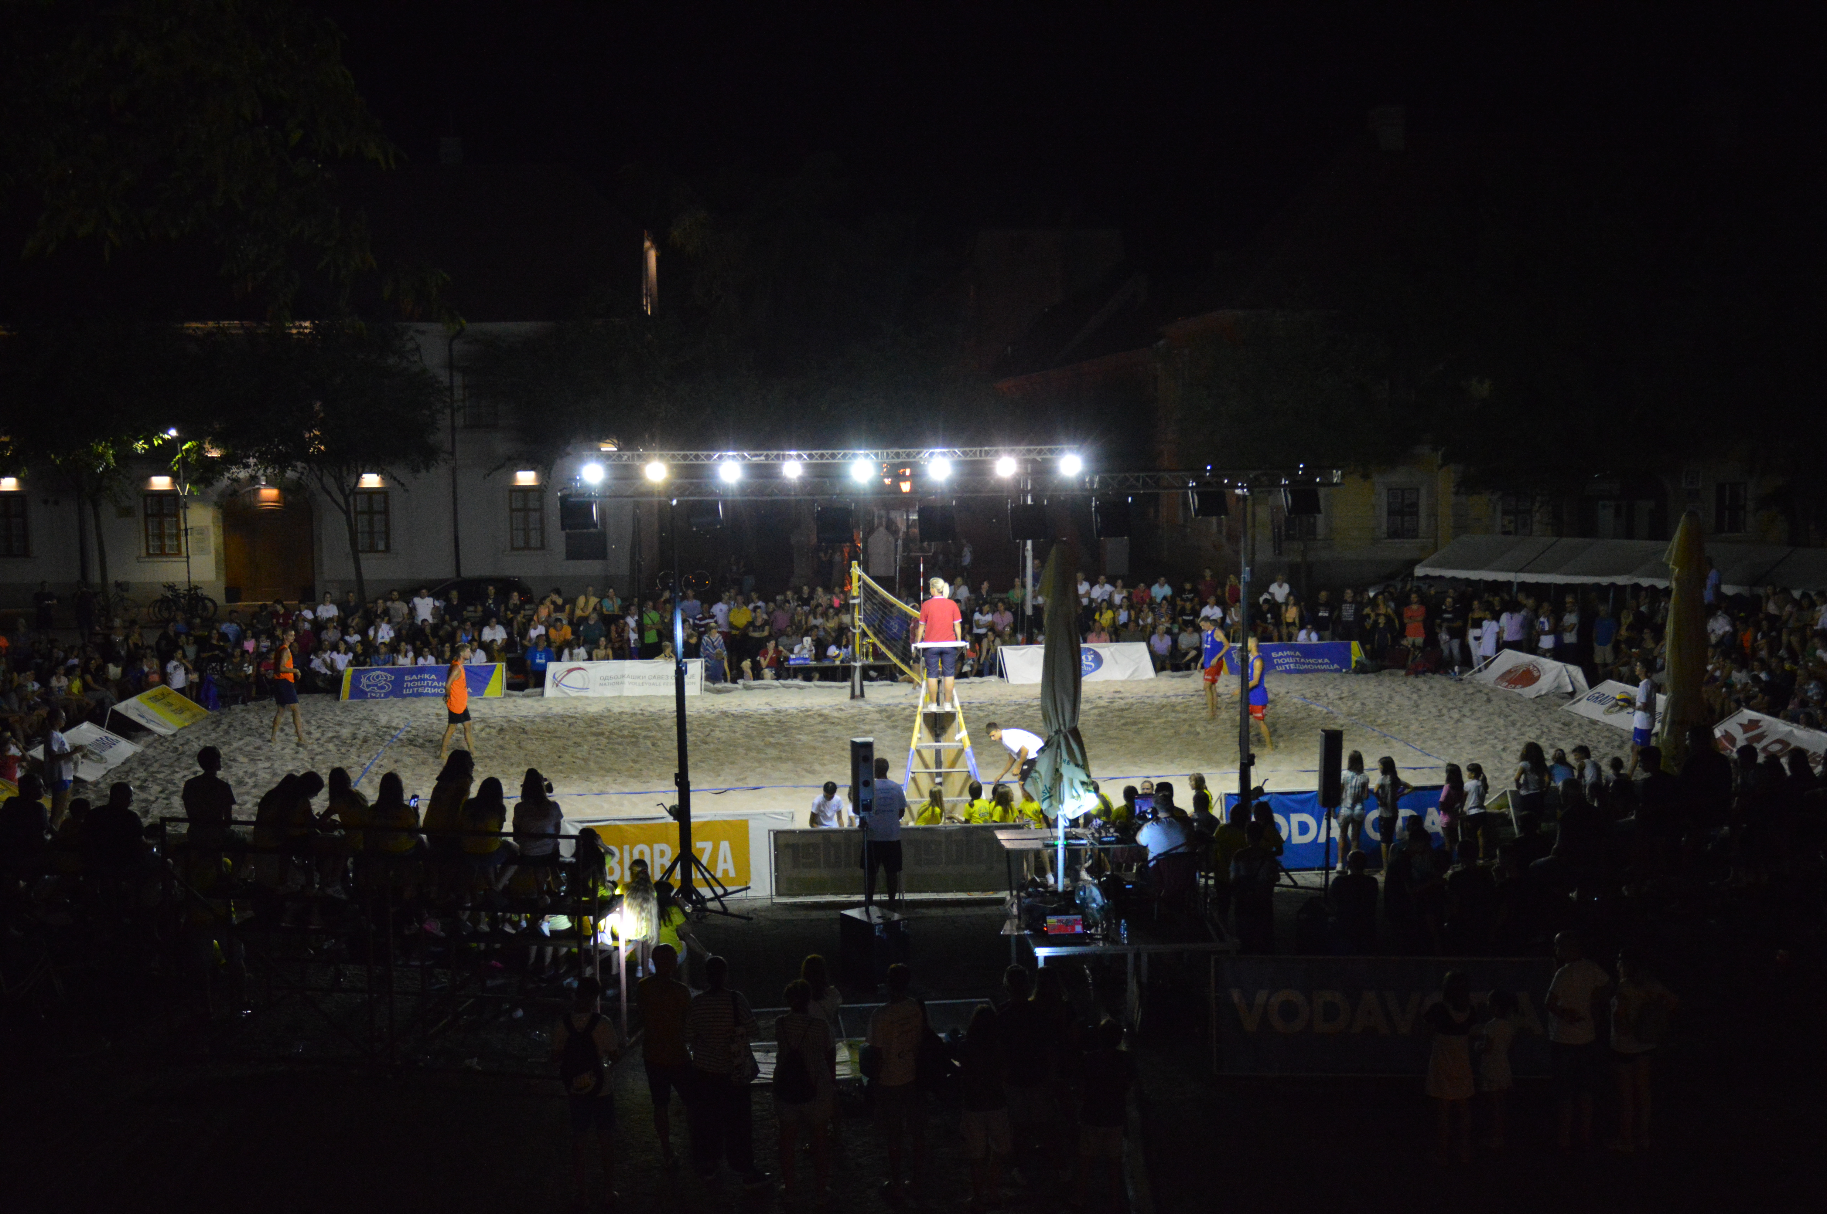
фотографије преузете са сајта ГУ Сомбор

- У току године се на тргу организују и акције „Црвеног крста“, разне промоције, дечија пијаца-суботом, акције полиције и ватрогасаца где се представља њихов рад и др.

3.6. ЗЕЛЕНЕ ПОВРШИНЕ

Јавни простори у историјском језгру Сомбора, поред значаја за град имају и локални карактер. Стога
предменти простор треба сагледати у контексту његовог историјског развоја, а зелене површине као
структурни елемент овог простора.
Планиране зелене површине у оквиру конкурсног подручја треба да чине систем зелених површина - витални део урбаног пејзажа и да својим визуелним и функционалним специфичностима буду прилагођене микролокацијама, архитектонском и амбијенталном окружењу и да не угрозе културно-историјски идентитет и ликовне вредности простора обухваћених конкурсом.
Зелене површине треба обликовати тако да допринесу афирмацији амбијенталних потенцијала овог јавног простора у складу са његовим карактером и наменом.

Приликом израде решења потребно је поштовати следећа правила:

- идејно решење ускладити са ПДР-ом централне зоне „Венац“ у Сомбору („Сл.лист Града Сомбора“, бр. 3/09)
- спровести стручно вредновање, валоризацију постојећег стања вегетације
- сачувати концепт постојећих дрвореда ободом трга и размотрити могућност за увођење ниског растиња (жбуња и перена) у партерно уређење трга којим ће се повезати постојећи дрвореди ради очувања и унапређења еколошких функција;
- у потпуности очувати визуру са Трга Светог Тројства ка партерном уређењу Трга Цара Лазара;
- очувати визуру из Змај Јовине улице ка објекту Старе градске куће;
- избор биљних врста треба да буде у складу са педолошким и микроклиматским условима локалитета, посебно одабрати биљне врсте отпорне на сушу и аерозагађење као и историјске врсте типичне за Сомбор и период изградње објеката на Тргу Светог Тројства;
- нису дозвољене инвазивне врсте као што су: јасенолисни јасен („Acer negundo“), кисело дрво („Ailanthus altissima“), багремац („Amorpha fruticosa“) , копривић („Celtis ocidentalis“) , дафина („Elaeagnus angustifolia“), пенсилванијски јасен („Fraxinus pennsylvanica“), трновац („Gleditsia triacanthos“), жива ограда („Lycium barbarum“), петолисни бршљен („Parthenocissus quinquefolia“), касна сремза („Prunus serotina“) , златни штап („Solidago gigantea aggr.), фалопа („Fallopia sp.“), багрем („Robinia pseudoacacia“) и сибирски брест („Ulmus pumila“).

**** Решење о условима заштите природе издао је Покрајински завод за заштиту природе Нови Сад под бројем 03 бр.020-2640/2 од 14.10.2022.год.- у прилогу конкурсне документације****

3.7. ИНФРАСТРУКТУРА
Са становишта инфраструктурног опремања, за предметну локацију могуће је обезбедити прикључење на комуналну инфраструктуру.

4. КРИТЕРИЈУМИ ЗА ОЦЕНУ РАДОВА

ЕСТЕТСКИ КРИТЕРИЈУМ
оригиналност, иновативност и уметничка вредност, изворност и креативна посебност, целовитост и доследност решења, уклопљеност у културно- историјску амбијенталну целину и јавни простор у окружењу, степен очуваности аутентичности простора и материјализације, ниво истраживачког приступа у решењу, заступљеност принципа заштите културног наслеђа и споја историјског, грађевинског и хортикултуралног наслеђа Сомбора;

ПРОСТОРНИ КРИТЕРИЈУМ
процена квалитета решења са аспекта архитектонске и урбанистичке организације простора и функционалне повезаности различитих намена, односа делова и целине простора и објекта, просторни комфор, квалитет простора, инжењерска рационалност и техничка изводљивост;

ПРОГРАМСКИ КРИТЕРИЈУМ
процена функционалности и функционалне оправданости решења са аспекта изградње, експлоатације и рационалног коришћења простора, процена поштовања и задовољења конкурсног задатка;

ЕКОЛОШКИ КРИТЕРИЈУМ
однос према заштити, очувању и унапређењу квалитета животне средине, одрживост решења и коришћење обновљивих извора енергије;

ЕКОНОМСКИ КРИТЕРИЈУМ
процена економичности и ефикаснсти, економски аспекти пројектованог решења, економска адекватност решења конкурсном задатку, рационалност и практичност, поузданост у коришћењу и експлоатацији (огледа се кроз достављен оквирни предмер и предрачун радова у нумеричком делу рада);

Максималан број бодова по задатом критеријуму је 20 бодова.
Учеснику може бити додељено максимално 100 бодова.

5. ПРАВИЛА КОНКУРСА

5.1. УСЛОВИ ЗА УЧЕШЋЕ НА КОНКУРСУ

Право учешћа на конкурсу имају сва заинтересована физичка и правна лица која испуњавају следећи услов:

- Да аутор или ауторски тимови који учествују на конкурсу имају најмање једног дипломираног инжењера архитектуре који представља тим.

Конкурсни рад мора бити достављен на време и на начин утврђен Расписом.

Конкурсни рад мора бити израђен у складу са техничким захтевима и да садржи све делове који су одређени Расписом односно конкурсном документацијом.

5.2. УСЛОВИ ЗА СПРОВОЂЕЊЕ КОНКУРСА

Конкурс се расписује у складу са Законом о јавним набавкама („Службени Гласник РС“, бр.91/19), (у даљем тескт: Закон) и Правилником о начину и поступку за расписивање и спровођење урбанистичко- архитектонског конкурса („Службени гласник РС“ бр. 31/2015), (у даљем тексту: Правилник).

Сваки учесник конкурса који је преузео конкурсну документацију стиче право учешћа на конкурсу.

Предајом рада сваки учесник прихвата пропозиције овог конкурса.

5.3. САДРЖАЈ КОНКУРСНОГ РАДА

Конкурсни рад садржи једно решење и варијанте нису дозвољене.

Конкурсни рад садржи: текстуални, нумерички и графички део.

Конкурсни рад се израђује у штампаном и дигиталном облику.

Конкурсни рад не сме да садржи податке којима би се прекршила анонимност.

Текстуални део садржи:
- Анализа постојећег стања кроз приказ трансформације трга кроз време са анализом облика трга и околних улица, материјализација поплочања, зеленог фонда и функција које је трг имао кроз време- истраживачки рад
- Објашњење креативне идеје конкурсног решења, образложење и опис концепта пројекта и предложеног решења
- Дати технички опис и техничке карактеристике употребљених материјала- облик, димензије, боју
- Фазе реализације решења

Нумерички део садржи:
- предмер радова са предрачуном- табеларни приказ

Графички део садржи:
- Ситуациони приказ- анализа постојећег стања простора ширег обухвата- размера по избору учесника- приказ је неопходно да буде јасан и читљив
- који се односи на: све објекте који окружују Трг Светог Тројства (Историјски архив Града Сомбора, капела Св. Ивана Непомука, Градска библиотека „Карло Бијелицки“, Грашалковићева палата, Галерија „Милан Коњовић“, Гимназија „Вељко Петровић“, низ објеката у улици Лазе Костића оријентисаних ка Тргу Светог Тројства, објекат на углу Париске улице и улице Лазе Костића, Стара градска кућа и Фрањевачки самостан са црквом Светог Тројства) и гравитирајуће улице ка Тргу Светог Тројства (Трг цара Лазара, Змај Јовина улица, улица Лазе Костића, Доситејева улица и Париска улица)- обрадити и анализирати са циљем контекстуалног сагледавања простора- анализа постојећег стања (евидентирање и анализа критичних места, анализа кретања аутомобила, пешака, бициклиста, анализа мирујућег саобраћај, приказ, анализа и оцена постојећих објеката, сагледавање простора и визуре, валоризација дрвореда и зеленила, укупни доживљај простора, оцена и бонитет постојећег трга);
- Ситуациони приказ- анализа постојећег стања простора ужег обухвата- размера по избору учесника- приказ је неопходно да буде јасан и читљив
- који се односи на: катастарску парцелу бр.5878 к.о.Сомбор 1- Трг Светог Тројства, делове гравитирајућих улица ка Тргу Светог Тројства (Трг цара Лазара, Змај Јовина улица, улица Лазе Костића, Доситејева и Париска улица) и део простора „Пијаце у ланцима“ испред Фрањевачког самостана- приказ трансформације Трга Светог Тројства кроз време са анализом облика трга и околних улица, анализом материјализације поплочања, зеленог фонда и функција које је трг имао кроз време
- Ситуациони приказ- концептуални план ужег обухвата- размера по избору учесника- приказ је неопходно да буде јасан и читљив- основне карактеристике уређења, односи и везе са окружењем, кретања, сагледавања простора
- Ситуациони приказ- просторно- програмско решење ужег обухвата- размера по избору учесника- приказ је неопходно да буде јасан и читљив- приказ решења кроз област архитектуре, спољног уређења са синхрон- планом инсталација и прикључака, пејсажне архитектуре, хортикултуре и пратећег урбаног мобилијара, област саобраћаја и саобраћајне сигнализације, електроенергетских инсталација, телекомуникационих и сигналних инсталација, област конструкције и област хидротехничких инсталација и других области у зависности од опредељености решења
- Ситуациони синхрон приказ затеченог стања и планираног третмана простора ужег обухвата- размера по избору учесника- приказ је неопходно да буде јасан и читљив- упоредо приказати затечено стање обраде коловозних застора, застора тротоара/пешачких платоа и зелених површина и планиране третмане истих у контексту урбанистичко- архитектонског решења трга
- Архитектонско- урбанистичко и пејзажно решење простора ужег обухвата - Основа партера са свим карактеристикама партерног и уређења зелених површина- размера по избору учесника- приказ је неопходно да буде јасан и читљив- обрадити и приказати везе и спојеве различитих врста материјализација партера (коловоза, тротоара,...) њихове растере и начине повезивања, прожимања, пресецања,...
- Архитектонско- урбанистичко и пејзажно решење простора ужег обухвата – карактеристични пресеци/изгледи затеченог стања и планираног третмана простора ужег обухвата- размера по избору учесника- приказ је неопходно да буде јасан и читљив- упоред приказ карактеристичних пресека и изгледа затеченог простора и третираног, динамика у простору, однос зеленило-објекти- човек- мобилијар-...
- Детаљ решавања локације на којој се налазио споменик Св. Тројства размера по избору учесника- приказ је неопходно да буде јасан и читљив
- Детаљи поплочања, урбане опреме, расвете и др. размера по избору учесника- приказ је неопходно да буде јасан и читљив
- Тродимензионални прикази из задатих праваца и праваца по избору Учесника

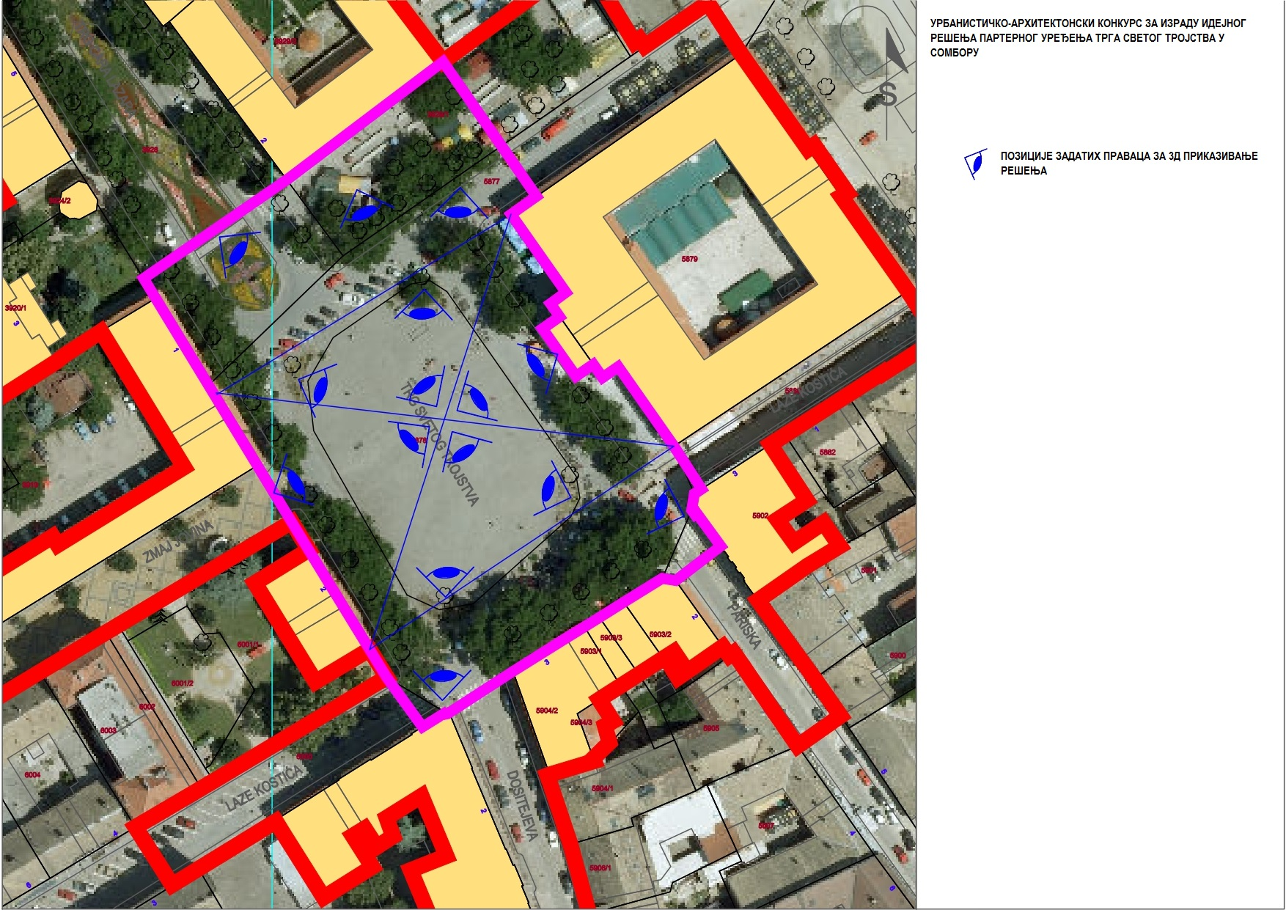

Сви горе наведени елементи и прилози конкурсног елабората, текстуални, нумерички и графички прилози наведеног садржаја, представљају обавезне делове конкурсног рада.
Радови који не садрже горе наведене и захтеване елементе и прилоге неће бити разматрани.

- Остали графички прилози – по нахођењу

5.4. НАЧИН ТЕХНИЧКО- ОБЛИКОВНЕ ОБРАДЕ КОНКУРСНОГ РАДА

Конкурсни рад се предаје/израђује на српском језику.

Штампани облик конкурсног рада је свеска/елаборат А3 формата која обавезно има следећи садржај: текстуални део са нумеричким делом и умањеним графичким прилозима.

Свеску/елаборат А3 формата Учесници могу употпунити фотографијама, скицама, графиконима и другим садржајем који ће омогућити Жирију јасније сагледавање идеје и решења.

Доставља се шест истоветних примерака свеске/елабората А3 формата у штампаном облику.

Дигитални облик је CD, DVD или USB са следећим садржајем:
- горе наведена свеска/елаборат конкурсног рада у формату pdf.
- графички прилози у формату pdf. и dwg. pln. и сл.,

Доставља се један CD, DVD или USB са наведеним садржајем у дигиталном облику.

Обавезни формат је pdf. у резолуцији 350 dpi док остале формате могу заменити слични.

Свеска/елаборат А3 формата као и сваки графички, текстуални и нумерички прилог у pdf. формату мора бити означен шифром у горњем десном углу и редним бројем прилога у доњем десном углу.

Шифра се мора налазити на свим прилозима рада, на запечаћеним ковертама, запечаћеном омоту и свим изјавама.

Шифру мора да чини шест карактера (цифара и слова) и одређује је Учесник.

Запечаћена коверта са ознаком "АУТОР" садржи шифром означену изјаву Учесника о прихватању услова конкурса и начина расподеле награда;

Запечаћена коверта са ознаком "КОНТАКТ" садржи податке о адреси на коју се, након конкурса, доставља конкурсни рад.

У запечаћеном омоту се заједно предају:
- Шест штампаних свески/елабората А3 формата конкурсног рада;
- Један CD, DVD или USB са дигиталним садржајем конкурсног рада;
- Запечаћена коверта са ознаком „АУТОР“
- Запечаћена коверта са ознаком „КОНТАКТ“

5.5. САДРЖАЈ ИЗЈАВЕ УЧЕСНИКА

Изјава учесника садржи имена и адресе аутора конкурсног рада и сарадника укључених у израду Конкурсног рада.

Ауторски тим (коаутори) или правна лица која учествују у својству Учесника обавезно наводе лице овлашћено за заступање.

Изјавом Учесник потврђује:
1) да испуњава услове за учешће у складу са условима Конкурса;
2) сагласност са условима конкурса одређеним у Распису;
3) сагласност са евентуалном даљом разрадом конкурсног рада;
4) ауторство конкурсног рада, овлашћење за предају рада и овлашћење даљег коришћења конкурсног рада од стране Наручиоца у сврху публиковања и промоције Конкурса;

Изјаву из става 1. овог члана потписује аутор, сви чланови ауторског тима, а у случају да је учесник правно лице, изјаву даје лице овлашћено за заступање тог правног лица.

Ауторски тим прилаже и начин расподеле евентуалне награде или откупа у процентима, са подацима за уплату за све ауторе и сараднике.

5.6. КОНКУРСНИ РОКОВИ

ПОЧЕТАК КОНКУРСНОГ РОКА: | ДАТУМ ОБЈАВЉИВАЊА ПОЗИВА НА САЈТУ ГРАДА СОМБОРА
Конкурсна документација се преузима бесплатно са званичне интернет странице Града Сомбора www.sombor.rs/gradska-uprava/javne-nabavke-2/javne-nabavke-u-toku-sl-glasnik-rs-broj-91-2019/
РОК ЗА ПРЕДАЈУ РАДОВА: | 23.06.2023.године до 11.00 часова на писарници Градске управе Града Сомбора, шалтери 10,11,12
Радови се предају до 11:00 часова (по локалном времену), без обзира на начин предаје (непосредно или поштом). Учесници на конкурсу сами сносе све трошкове слања свог конкурсног рада.

Адреса на коју се предају радови је:
Градска управа Града Сомобра, Одељење за финансије
Услужни центар, шалтери 10, 11 и 12
Трг Цара Уроша бр.1, 25 000 Сомбор
РОК ЗА ДОДАТНА ПОЈАШЊЕЊА У ВЕЗИ СА СТРУЧНИМ ПИТАЊИМА: | До 26.05.2023.године
РОК ЗА ОБЈАВЉИВАЊЕ ОДГОВОРА НА СТРУЧНА ПИТАЊА: | До 02.06.2023.године
РОК ЗА ДОДАТНА ПИТАЊА У ВЕЗИ СА ПРИПРЕМАЊЕМ ПОНУДЕ ТЈ. КОНКУРСНОГ РАДА: | Најкасније 6 дана пре истека рока за предају радова
РОК ЗА ОБЈАВЉИВАЊЕ ОДГОВОРА У ВЕЗИ СА ПРИПРЕМАЊЕМ ПОНУДЕ ТЈ. КОНКУРСНОГ РАДА: | Најкaсније 3 дана од дана пријема питања
Питања се могу постављати на адресу mrilke@sombor.rs
Одговори на постављена питања ће бити постављена на интернет страници Града Сомбора и исти ће бити доступни на интернет страници до завршетка конкурса.
РОК ЗА ДОНОШЕЊЕ И ОБЈАВУ ОДЛУКЕ О ДОДЕЛИ НАГРАДА И ОТКУПА НАРУЧИОЦА: | У року од 30 дана од дана предаје конкурсних радова
РОК ЗА ЈАВНО ИЗЛАГАЊЕ РАДОВА: | Најкасније 30 дана од дана објављивања одлуке о додели награда и откупа
Резултати ће бити објављени на званичној интернет страници Града Сомбора.
Сви награђени радови и откупљени биће постављени на интернет страници Града Сомбора. Уз радове ће бити објављен коментар Жирија, основни подаци (шифра рада, награда, име(на))аутора уколико другачије није назначено у пријави за Конкурс.

Изложба радова ће бити организована кроз јавну презентацију свих радова на интернет страници Града Сомбора. Сви радови који су учествовали на конкурсу, у електронском формату биће постављени на интернет страници Града Сомбора. Уз све радове биће објављени основни подаци (шифра рада, награда, име(на)) аутора уколико другачије није назначено у пријави за Конкурс.

Ненаграђени и неоткупљени радови се преузимају у року од 15 дана од дана објављивања радова на цајту Града Сомбора.
Радови се могу преузети на адреси: Трг Цара Уроша бр.1, 25 000 Сомбор, у канцеларији 206/2 спрат. Уколико учесници желе да им се врати рад поштом сами сносе трошкове повратка рада на назначену жељену адресу.

РОК ЗА ИЗМЕНЕ, ДОПУНЕ И ОПОЗИВ КОНКУРСНОГ РАДА: | У року за предају конкурсног рада

5.7. ВРСТА И ВИСИНА НАГРАДА

ПРВА НАГРАДА: 170.000,00 РСД у нето износу
ОТКУП 1: 75.000,00 РСД у нето износу
ОТКУП 2: 75.000,00 РСД у нето износу

5.8. САСТАВ ЖИРИЈА

- Елвира Драгић дипл.инж.арх.- председник Жирија
Весна Арнаут, дипл.инж.арх.- заменик председника
- Милана Вејин, дипл.инж.пејс.арх. и хорт.- члан
Надежда Радојевић, дипл.инж.пејс.арх.- заменик члана
- Драгана Сиљановић Козодеровић, дипл.инж.арх.- члан
Вираг Милошев, мастер инж.арх.- заменик члана
- Јелена Јокић Радонић, дипл.инж.хорт.- члан
Душан Ландека, дипл.инж.шумарства- заменик члана
- Синиша Борота, мастер.соц.- члан
Милован Топић, дипл.еколог- заменик члана

5.9. ПРАВНЕ И ФИНАНСИЈСКЕ ПОСЛЕДИЦЕ ЗА ВРСТУ И ВИСИНУ НАГРАДЕ И УСЛОВИ ЗАШТИТЕ АУТОРСКИХ ПРАВА И ПРЕНОС ИМОВИНСКИХ ПРАВА АУТОРА НА ИНВЕСТИТОРА

Сви учесници равноправно конкуришу за награде на Конкурсу.

Жири ће расподелу награда извршити у свему према одредбама Правилника о конкурсима из области архитектуре и урбанизма, са могућношћу и другачије расподеле награда у оквиру предвиђеног наградног фонда.

Жири ће доделити једну прву награду, при чему има право да преостали фонд награда расподели и другачије од наведеног.

Жири ће све одлуке доносити већином гласова.

Све награде, учесницима исплаћује Наручилац (Град Сомбор).

Исплата награда у нето износу са увећаним припадајућим порезима и доприносима/са урачунатим ПДВ, ће се извршити преносом средстава на текући рачун аутора/правног лица, у року од 45 дана од дана објављивања одлуке о додели награда и откупа.

Аутор Конкурсног рада је учесник који је израдио конкурсни рад и тиме под својим именом објавио ауторско дело чином предаје на Конкурс.

Ауторски тим чине потписници Конкурсног рада, коаутори, и тиме носиоци свих заједничких ауторских права.

Предајом Конкурсног рада аутори (ауторски тим) уступа пренос свих имовинских права аутора Наручиоцу (Граду Сомбору) уколико је предметни рад награђен или откупљен.

Награђене и откупљене радове Наручилац може користити у целини или у деловима и кроз израду планске и пројектне документације биће прилагођени ситуацији на терену тј. просторним и техничким могућностима и ограничењима.

Наручилац није у обавези да ангажује аутора/ауторски тим чији је рад награђен или откупљен за даљу разраду и израду планске и пројектне документације.

6. ПРИЛОЗИ УЗ ПРОГРАМ- ПОДЛОГЕ И ПРАТЕЋА ДОКУМЕНТАЦИЈА

Информациони графички прилози
- Границе конкурсног обухвата
- Орто фото снимак са границама конкурсног обухвата и позицијама задатих праваца за 3Д приказивање решења
- Извод из ПДР ЦЕНТРАЛНЕ ЗОНЕ „ВЕНАЦ“– функционална организација простора- планирана намена површина
- Извод из ПДР ЦЕНТРАЛНЕ ЗОНЕ „ВЕНАЦ“– план регулације, нивелације и саобраћајне инфраструктуре
- Извод из ПДР ЦЕНТРАЛНЕ ЗОНЕ „ВЕНАЦ“– план инфраструктуре
- Извод из Студије заштите културно-историјске целине Сомбор- Архивска грађа, из 2007.год. Покрајински завод за заштиту споменика културе Петроварадин
- Извод из Студије заштите културно-историјске целине Сомбор- Графички прилози, из 2007.год. Покрајински завод за заштиту споменика културе Петроварадин

Графичка дигитална подлога
- Катастарско - топографски план

*** Напомена: катастарско топографски план је подлога на којој се израђује решење!!! Остале подлоге су информационог карактера и нису ажуриране.***

Смернице надлежних институција
- Покрајински завод за заштиту споменика културе Петроварадин, бр.03-297/2-2022 од 05.09.2022.год.
- Покрајински завод за заштиту природе, бр. 03 030-2640/2 од 14.10.2022.год.
- Градска управа Града Сомбора, Одељење за просторно планирање, урбанизам и грађевинарство, бр. 353-334/2022-V од 12.08.2022.год.
- ЈКП „Простор“, бр. 2013/22 од 28.09.2022.год.
- Туристичка организација Града Сомбора, бр.184/22 од 13.09.2022.год.
- МУП Сектор за ванредне ситуације, Одељење за ванредне ситуације у Сомбору, 09.28 бр.217/12967/22-1 од 18.08.2022.год.
- МУП ПУ Сомбор, 03.36 бр. ПУ 59/2022 од 12.08.2022.год.

Фотографије локације:
- фотографије (септемабар 2022.год.)
- фотографије, документација и текст- Милан Степановић

Остала документација:
- Образац 1 - Изјава учесника конкурса о прихватању услова конкурса
- Образац 2 – Аутор
- Образац 3 - Адреса за повратак рада
- Образац 4- Изјава о начину учешћа на јавној презентацији радова у случају да рад није награђен и откупљен

Образац 1- Изјава учесника конкурса о прихватању услова конкурса и начина расподеле награда
У складу са условима из Урбанистичко-архитектоснког конкурса за израду идејног решења партерног уређења Трга Светог Тројства у Сомбору, под пуном материјалном и кривичном одговорношћу, као учесник конкурса, дајем следећу;
И З Ј А В У
Учесник, _____________________________
/уписати шифру конкурсног рада/
Р.бр. |  | Име и Презиме учесника  /аутор/правно лице/чланови тима |  | Адреса из л.к. |  | Параф

Конкурса за израду идејног решења партерног уређења Трга Светог Тројства у Сомбору је сагласан и потврђује:
- да испуњава услове за учешће у складу са условима Конкурса;
- сагласност са условима конкурса одређеним у Распису;
- сагласност са евентуалном даљом разрадом конкурсног рада;
- ауторство конкурсног рада, овлашћење за предају рада и овлашћење даљег коришћења конкурсног рада од стране Наручиоца у сврху публиковања и промоције Конкурса;
- пренос свих имовинских права аутора,
Лице овлашћено за заступање:
Име и Презиме |  | Адреса из л.к. |  | Параф

Датум .... ....... / 20.... године

Напомена:
Образац 1 се доставља у запечаћеној коверти са ознаком „АУТОР“
Уз изјаву учесници достављају и бројеве текућих-рачуна за уплату наградa, односно дела награде и у
ком проценту за рад сваког појединачно у ауторском тиму, уколико рад буде награђен (Образац 2.).
Ако је учесник конкурса ауторски тим, изјаву потписују сви чланови тима, а у случају да је учесник
правно лице, изјаву даје лице овлашћено за заступање тог правног лица.

Образац 2- Аутор
Учесник, _____________________________
/уписати шифру конкурсног рада/
Р.бр. | Презиме и име аутора (ауторског тима); адреса аутора, ЈМБГ односно ПИБ за учеснике - фирме | Контакт телефон: | Потпис аутора о  прихватању  пропозиција  Конкурса | Начин  поделе  нaграде (%) | Број жиро - рачуна  и назив банке за уплату  награде
1.
2.
3.
4.
5.
6.
7.
8.
9.
10.

Напомена:
Табелу обавезно попунити са свим траженим подацима како би се могла извршити исплата евентуалне награде.
Образац 2 се заједно са изјавом (Образац 1) доставља у запечаћеној коверти са ознаком „АУТОР“

Образац 3- Адреса за повратак рада

У складу са условима из Урбанистичко-архитектоснког конкурса за израду идејног решења партерног уређења Трга Светог Тројства у Сомбору,

Учесник, _____________________________
/уписати шифру конкурсног рада/

доставља податке за повратак рада:

Име и Презиме
Адреса из личне карте
Контакт телефон
Е-mail
Потпис

_________________________________________________________________

Образац 4- Изјава о начину учешћа на јавном излагању у случају да рад није награђен и откупљен
У складу са условима из Урбанистичко-архитектоснког конкурса за израду идејног решења партерног уређења Трга Светог Тројства у Сомбору,

Учесник, _____________________________
/уписати шифру конкурсног рада/

Конкурса за израду идејног решења партерног уређења Трга Светог Тројства у Сомбору је сагласан да се Конкурсни рад може изложити (заокружити по избору) :
1) са именом (именима) аутора;
2) са шифром рада без имена аутора.
Напомена:
Образац 3 и Образац 4 се достављају у запечаћеној коверти са ознаком „КОНТАКТ“

